

МЭРИЯ ГОРОДА НОВОСИБИРСКА

ПОСТАНОВЛЕНИЕ

От 20.10.2025 № 11698

О проведении публичных слушаний по проекту постановления мэрии города Новосибирска «О проекте планировки и проекте межевания территории, предусматривающих размещение линейного объекта инженерной инфраструктуры местного значения – «Ливневая канализация в Калининском, Заельцовском районах г. Новосибирска»

В целях выявления и учета мнения и интересов жителей города Новосибирска по проекту постановления мэрии города Новосибирска «О проекте планировки и проекте межевания территории, предусматривающих размещение линейного объекта инженерной инфраструктуры местного значения – «Ливневая канализация в Калининском, Заельцовском районах г. Новосибирска», в соответствии с Градостроительным кодексом Российской Федерации, Федеральными законами от 06.10.2003 № 131-ФЗ «Об общих принципах организации местного самоуправления в Российской Федерации», от 14.03.2022 № 58-ФЗ «О внесении изменений в отдельные законодательные акты Российской Федерации», постановлениями Правительства Российской Федерации от 12.05.2017 № 564 «Об утверждении Положения о составе и содержании документации по планировке территории, предусматривающей размещение одного или нескольких линейных объектов», от 02.02.2024 № 112 «Об утверждении Правил подготовки документации по планировке территории, подготовка которой осуществляется на основании решений уполномоченных федеральных органов исполнительной власти, исполнительных органов субъектов Российской Федерации и органов местного самоуправления, принятия решения об утверждении документации по планировке территории, внесения изменений в такую документацию, отмены такой документации или ее отдельных частей, признания отдельных частей такой документации не подлежащими применению, а также подготовки и утверждения проекта планировки территории в отношении территорий исторических поселений федерального и регионального значения», решением Совета депутатов города Новосибирска от 20.06.2018 № 640 «О Порядке организации и проведения в городе Новосибирске общественных обсуждений и публичных слушаний в соответствии с законодательством о градостроительной деятельности», постановлением мэрии города Новосибирска от 06.12.2024 № 10655 «О подготовке проекта планировки и проекта межевания территории, предусматривающих размещение линейного объекта инженерной инфраструктуры – «Ливневая канализация в Калининском, Заельцовском районах г. Новосибирска», руководствуясь Уставом города Новосибирска, ПОСТАНОВЛЯЮ:
1. Провести:
1.1. Публичные слушания по проекту постановления мэрии города Новосибирска «О проекте планировки и проекте межевания территории, предусматривающих размещение линейного объекта инженерной инфраструктуры местного значения – «Ливневая канализация в Калининском, Заельцовском районах г. Новосибирска» (далее – публичные слушания) (приложение) с 23.10.2025 по 20.11.2025.
1.2. Собрание участников публичных слушаний 07.11.2025 в 11.00 час. по адресу: Российская Федерация, Новосибирская область, город Новосибирск, Красный проспект, 50, кабинет 230.
2. Создать организационный комитет по подготовке и проведению публичных слушаний (далее – организационный комитет) в следующем составе:
Бобылева Екатерина Сергеевна | – | главный специалист отдела планировки территорий города Главного управления архитектуры и градостроительства мэрии города Новосибирска;
Галимова Ольга Лингвинстоновна | – | заместитель начальника Главного управления архитектуры и градостроительства мэрии города Новосибирска − начальник отдела планировки территорий города;
Драбкин Алексей Петрович | – | начальник Главного управления архитектуры и градостроительства мэрии города Новосибирска;
Кучинская Ольга Владимировна | – | эксперт отдела планировки территорий города Главного управления архитектуры и градостроительства мэрии города Новосибирска;
Медякова Наталья Викторовна | – | начальник отдела архитектуры и строительства администрации Центрального округа по Железнодорожному, Заельцовскому и Центральному районам города Новосибирска;
Николаева Елизавета Алексеевна | – | эксперт отдела планировки территорий города Главного управления архитектуры и градостроительства мэрии города Новосибирска;
Панасюк Иван Николаевич | – | начальник отдела архитектуры и строительства администрации Калининского района города Новосибирска;
Пушкарева Анастасия Романовна | – | заместитель начальника отдела планировки территорий города Главного управления архитектуры и градостроительства мэрии города Новосибирска;
Устьянцева Валентина Анатольевна | – | начальник отдела градостроительной подготовки территорий Главного управления архитектуры и градостроительства мэрии города Новосибирска;
Штурбабин Иван Владимирович | – | заместитель начальника департамента строительства и архитектуры мэрии города Новосибирска – главный архитектор города.
3. Определить местонахождение организационного комитета по адресу: Российская Федерация, Новосибирская область, город Новосибирск, Красный проспект, 50, кабинет 526, почтовый индекс: 630091, адреса электронной почты: ogalimova@admnsk.ru, VUstyanceva@admnsk.ru, контактные телефоны:
227-54-18, 227-51-66, 227-50-58.
4. Установить порядок проведения публичных слушаний, состоящий из следующих этапов:
оповещение о начале публичных слушаний;
размещение проекта, подлежащего рассмотрению на публичных слушаниях, и открытие экспозиции или экспозиций такого проекта;
проведение экспозиции или экспозиций проекта, подлежащего рассмотрению на публичных слушаниях;
проведение собрания участников публичных слушаний;
подготовка и оформление протокола публичных слушаний;
подготовка и опубликование заключения о результатах публичных слушаний.
5. Предложить участникам публичных слушаний, определенным законодательством о градостроительной деятельности и прошедшим идентификацию в соответствии с данным законодательством, с 30.10.2025 по 07.11.2025 внести в организационный комитет предложения и замечания, касающиеся проекта, подлежащего рассмотрению на публичных слушаниях:
в письменной форме по адресу: Российская Федерация, Новосибирская область, город Новосибирск, Красный проспект, 50, кабинет 526 в рабочие часы мэрии города Новосибирска или в форме электронного документа по адресу электронной почты: ogalimova@admnsk.ru, VUstyanceva@admnsk.ru;
в письменной или устной форме в ходе проведения собрания участников публичных слушаний.
6. Организационному комитету:
6.1. Подготовить оповещение о начале публичных слушаний.
6.2. Организовать опубликование оповещения о начале публичных слушаний в сетевом издании «Официальный интернет–портал правовой информации города Новосибирска», имеющем доменное имя сайта в информационно-телекоммуникационной сети «Интернет»: nskpravo.info (далее – сетевое издание), и разместить в средствах массовой информации, на официальном сайте города Новосибирска в информационно-телекоммуникационной сети «Интернет» (далее – официальный сайт) не позднее чем за семь дней до дня размещения на официальном сайте проекта, подлежащего рассмотрению на публичных слушаниях.
6.3. Организовать размещение проекта, подлежащего рассмотрению на публичных слушаниях, и информационных материалов к нему в сетевом издании, на официальном сайте.
6.4. Организовать оборудование информационных стендов по адресам:
Российская Федерация, Новосибирская область, город Новосибирск, Красный проспект, 50, холл 5 этажа;
Российская Федерация, Новосибирская область, город Новосибирск, ул. Богдана Хмельницкого, 14/3, стенд кабинета 306 (администрация Калининского района города Новосибирска);
Российская Федерация, Новосибирская область, город Новосибирск, ул. Ленина, 57, стенд кабинета 217 (администрация Центрального округа по Железнодорожному, Заельцовскому и Центральному районам города Новосибирска).
6.5. В течение срока, указанного в пункте 5 настоящего постановления, осуществлять регистрацию и рассмотрение предложений и замечаний, вносимых участниками публичных слушаний.
7. Возложить на Драбкина Алексея Петровича, начальника Главного управления архитектуры и градостроительства мэрии города Новосибирска, ответственность за организацию и проведение первого заседания организационного комитета.
8. Департаменту строительства и архитектуры мэрии города Новосибирска разместить постановление и оповещение о начале публичных слушаний на официальном сайте города Новосибирска в информационно-телекоммуникационной сети «Интернет».
9. Департаменту организационно-контрольной работы мэрии города Новосибирска обеспечить опубликование постановления и оповещения о начале публичных слушаний в средствах массовой информации.
10. Контроль за исполнением постановления возложить на заместителя мэра города Новосибирска – начальника департамента строительства и архитектуры мэрии города Новосибирска.
Мэр города Новосибирска | М. Г. Кудрявцев

Кучинская
2275337
ГУАиГ
Приложение
к постановлению мэрии
города Новосибирска
от 20.10.2025 № 11698

Проект постановления мэрии города Новосибирска

О проекте планировки и проекте межевания территории, предусматривающих размещение линейного объекта инженерной инфраструктуры местного значения – «Ливневая канализация в Калининском, Заельцовском районах г. Новосибирска»

В целях выделения элементов планировочной структуры, установления границ территорий общего пользования, границ зон планируемого размещения объектов капитального строительства, определения характеристик и очередности планируемого развития территории, с учетом протокола публичных слушаний и заключения о результатах публичных слушаний, в соответствии с Градостроительным кодексом Российской Федерации, Федеральными законами от 06.10.2003 № 131-ФЗ «Об общих принципах организации местного самоуправления в Российской Федерации», от 14.03.2022 № 58-ФЗ «О внесении изменений в отдельные законодательные акты Российской Федерации», постановлениями Правительства Российской Федерации от 19.11.2014 № 1221 «Об утверждении Правил присвоения, изменения и аннулирования адресов», от 12.05.2017 № 564 «Об утверждении Положения о составе и содержании документации по планировке территории, предусматривающей размещение одного или нескольких линейных объектов», предусматривающей размещение одного или нескольких линейных объектов», от 02.02.2024 № 112 «Об утверждении Правил подготовки документации по планировке территории, подготовка которой осуществляется на основании решений уполномоченных федеральных органов исполнительной власти, исполнительных органов субъектов Российской Федерации и органов местного самоуправления, принятия решения об утверждении документации по планировке территории, внесения изменений в такую документацию, отмены такой документации или ее отдельных частей, признания отдельных частей такой документации не подлежащими применению, а также подготовки и утверждения проекта планировки территории в отношении территорий исторических поселений федерального и регионального значения», решением Совета депутатов города Новосибирска от 20.06.2018 № 640 «О Порядке организации и проведения в городе Новосибирске общественных обсуждений и публичных слушаний в соответствии с законодательством о градостроительной деятельности», постановлением мэрии города Новосибирска от 06.12.2024 № 10655 «О подготовке проекта планировки и проекта межевания территории, предусматривающих размещение линейного объекта инженерной инфраструктуры – «Ливневая канализация в Калининском, Заельцовском районах г. Новосибирска», руководствуясь Уставом города Новосибирска, ПОСТАНОВЛЯЮ:
1. Утвердить проект планировки территории, предусматривающий размещение линейного объекта инженерной инфраструктуры – «Ливневая канализация в Калининском, Заельцовском районах г. Новосибирска» (приложение 1).
2. Утвердить проект межевания территории, предусматривающий размещение линейного объекта инженерной инфраструктуры местного значения – «Ливневая канализация в Калининском, Заельцовском районах г. Новосибирска» (приложение 2).
3. Присвоить адреса образуемым земельным участкам согласно приложению 2 к проекту межевания территории, предусматривающему размещение линейного объекта инженерной инфраструктуры местного значения – «Ливневая канализация в Калининском, Заельцовском районах г. Новосибирска».
4. Признать утратившими силу постановления мэрии города Новосибирска:
от 24.02.2014 № 1502 «Об утверждении схемы расположения земельного участка на кадастровом плане территории по пер. Рекордному в Калининском районе»;
от 12.07.2019 № 2528 «О проекте межевания территории квартала 120.02.01.01 в границах проекта планировки территории, ограниченной перспективным направлением Красного проспекта, границей города Новосибирска, проектируемыми Ельцовской и Космической магистралями, в Калининском районе»;
от 01.12.2020 № 3846 «О проекте межевания территории, предусматривающем размещение линейного объекта транспортной инфраструктуры местного значения – автомобильной дороги общего пользования по ул. Объединения в Калининском районе (участок от ул. Окружной до железнодорожного переезда по ул. Объединения)» в части территории кадастрового квартала 54:35:041630.
5. Департаменту строительства и архитектуры мэрии города Новосибирска разместить постановление на официальном сайте города Новосибирска в информационно-телекоммуникационной сети «Интернет».
6. Департаменту организационно-контрольной работы мэрии города Новосибирска в течение семи дней со дня издания постановления обеспечить опубликование постановления.
7. Контроль за исполнением постановления возложить на заместителя мэра города Новосибирска – начальника департамента строительства и архитектуры мэрии города Новосибирска.
Мэр города Новосибирска | М. Г. Кудрявцев

Кучинская
2275337
ГУАиГ

Приложение 1
к постановлению мэрии
города Новосибирска
от ____________ № ______

ПРОЕКТ
планировки территории, предусматривающий размещение линейного
объекта инженерной инфраструктуры – «Ливневая канализация
в Калининском, Заельцовском районах г. Новосибирска»

1. Проект планировки территории. Графическая часть.
1.1. Чертеж красных линий. Чертеж границ зон планируемого размещения линейного объекта (приложение 1).
2. Положение о размещении линейного объекта (приложение 2).
____________
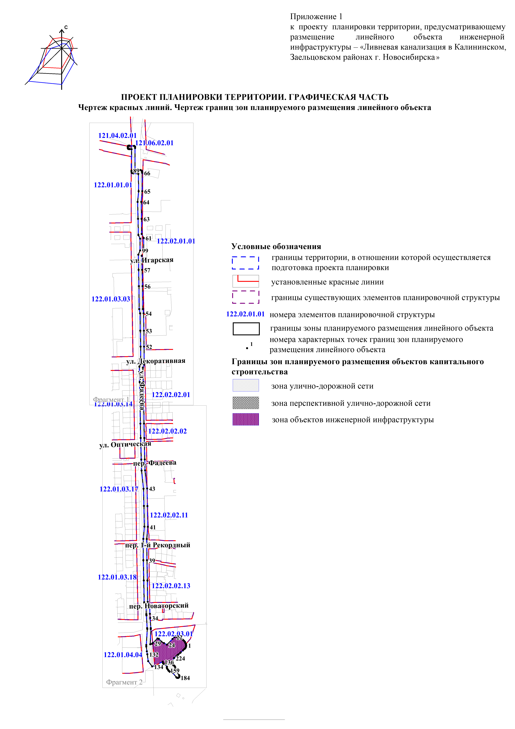
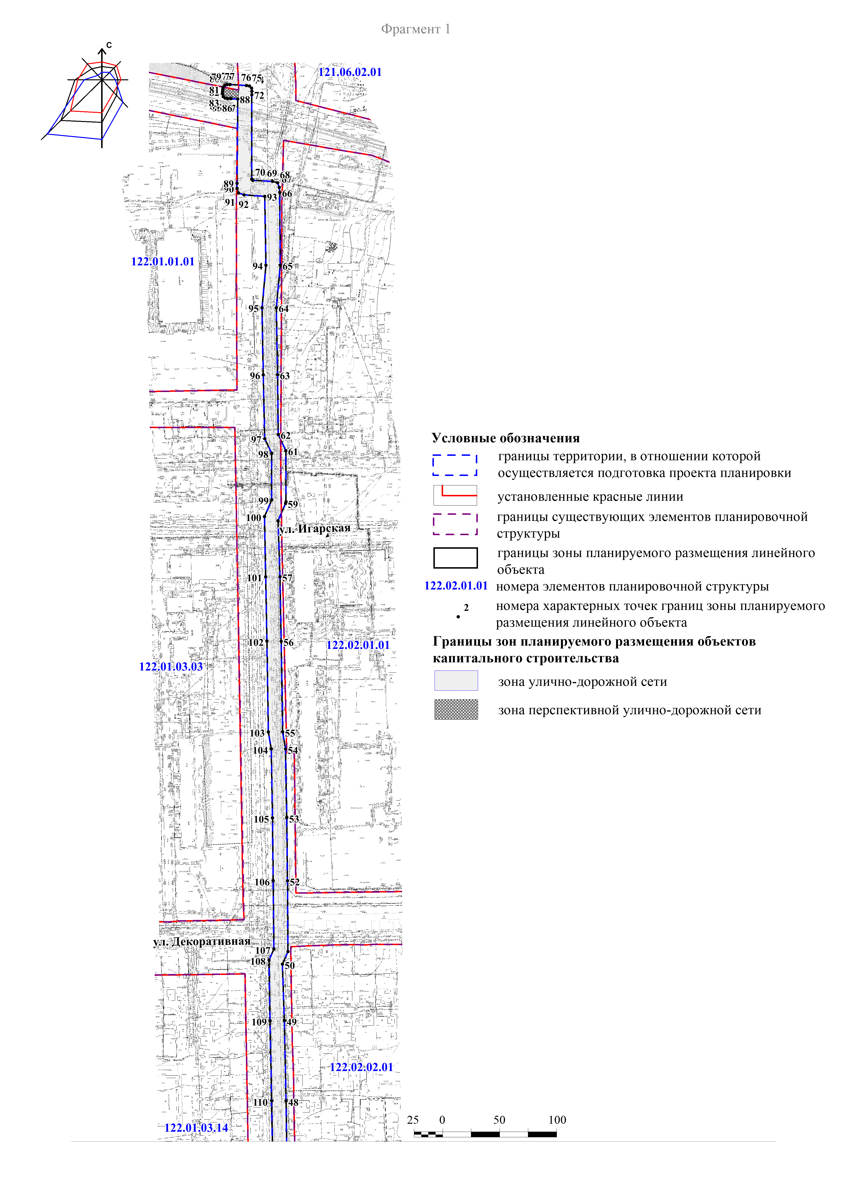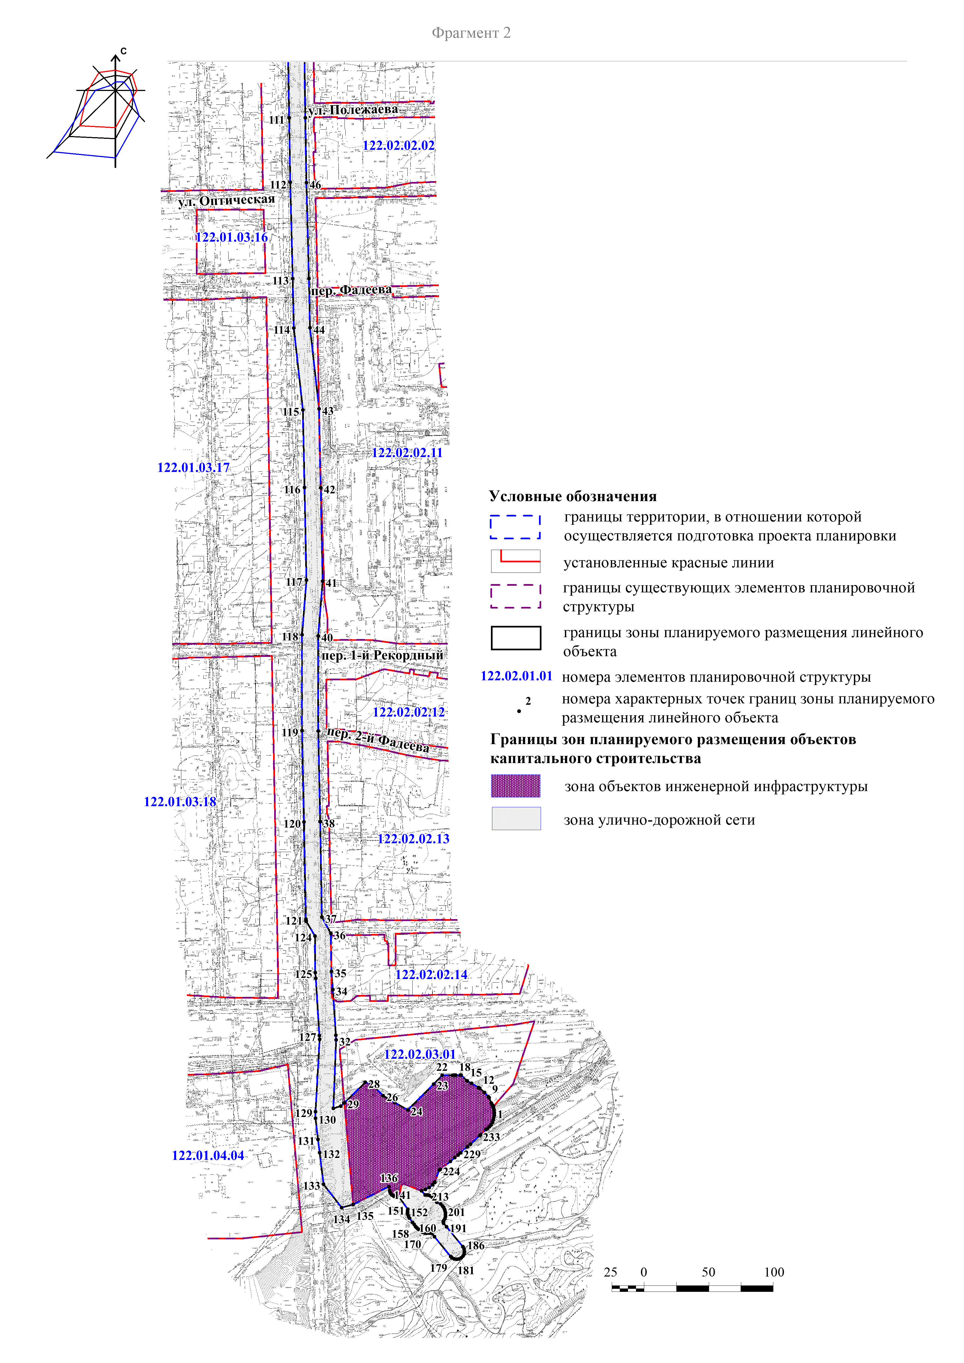
______________
Приложение 2
к проекту планировки территории, предусматривающему размещение линейного объекта инженерной инфраструктуры местного значения – «Ливневая канализация в Калининском, Заельцовском районах г. Новосибирска»

ПОЛОЖЕНИЕ
о размещении линейного объекта

1. Наименование, основные характеристики (категория, протяженность, проектная мощность, пропускная способность, грузонапряженность, интенсивность движения) и назначение планируемого
для размещения линейного объекта

Проект планировки территории, предусматривающий размещение линейного объекта инженерной инфраструктуры местного значения – «Ливневая канализация в Калининском, Заельцовском районах г. Новосибирска» (далее – проект планировки), разработан в отношении территории для размещения линейного объекта инженерной инфраструктуры местного значения – «Ливневая канализация в Калининском, Заельцовском районах г. Новосибирска» (далее – планируемая территория).
Наименование линейного объекта – ливневая канализация в Калининском, Заельцовском районах г. Новосибирска.
Площадь планируемой территории – 3,1545 га.
Мощность очистных сооружений – 4315,55 л/сутки.
Диаметр ливневой канализации – 1200 мм.
Протяженность ливневой канализации – 1868,8 п. м.
Самотечный ливневой коллектор запроектирован из труб из стеклокомпозитного материала c соединительной муфтой. По проектируемой трассе ливневой канализации запроектировано 8 камер и 30 колодцев.
Камеры представляют собой прямоугольные в плане подземные сооружения, состоящие из монолитной железобетонной плиты толщиной 400 мм и монолитных стен толщиной 400 мм.
На сети ливневой канализации устанавливаются круглые смотровые колодцы из сборных железобетонных элементов. Проектом предусматривается применение чугунных люков с запорным устройством.

2. Перечень субъектов Российской Федерации, перечень муниципальных районов, городских округов в составе субъектов Российской Федерации,
перечень поселений, населенных пунктов, внутригородских
территорий городов федерального значения, на территориях
которых устанавливаются зоны планируемого
размещения линейного объекта

Проектом планировки устанавливаются зоны планируемого размещения линейного объекта на территории Заельцовского и Калининского районов города Новосибирска.
В границах проекта планировки устанавливаются зоны планируемого размещения объектов капитального строительства в составе зоны планируемого размещения линейного объекта: зона объектов инженерной инфраструктуры, зона улично-дорожной сети, зона перспективной улично-дорожной сети.

3. Перечень координат характерных точек границ зон планируемого
размещения линейного объекта

Характерные точки границ планируемого размещения линейного объекта приведены на чертеже границ зон планируемого размещения линейного объекта.
В границах территории, в отношении которой осуществляется подготовка проекта планировки, не предусматривается установление зон планируемого размещения линейного объекта, подлежащего реконструкции в связи с изменением его местоположения.
Перечень координат характерных точек границ зон планируемого размещения линейного объекта приведен в соответствии с системой координат, используемой для ведения Единого государственного реестра недвижимости – местной системы координат Новосибирской области, действующей на территории Новосибирской области на основании постановления Правительства Новосибирской области от 28.12.2011 № 608-п «О введении местной системы координат Новосибирской области», и представлен в таблице.

Таблица

Перечень координат характерных точек границ зон планируемого размещения линейного объекта (система координат – МСК НСО, зона 4)

№  точки | Координаты
№  точки | Х | Y

1 | 2 | 3
1 | 494542,76 | 4199305,08
2 | 494544,71 | 4199304,90
3 | 494546,64 | 4199304,45
4 | 494547,22 | 4199304,22
5 | 494547,63 | 4199304,59
6 | 494548,45 | 4199303,75
7 | 494548,51 | 4199303,72
8 | 494550,12 | 4199302,83
9 | 494554,34 | 4199301,09
10 | 494555,04 | 4199300,50
11 | 494558,42 | 4199297,68
12 | 494561,65 | 4199294,07
13 | 494562,34 | 4199293,06
14 | 494565,39 | 4199287,83
15 | 494567,43 | 4199284,34
16 | 494571,87 | 4199279,80
17 | 494571,87 | 4199279,15
18 | 494571,85 | 4199275,80
19 | 494571,92 | 4199275,50
20 | 494571,97 | 4199274,22
21 | 494571,84 | 4199273,15
22 | 494571,79 | 4199265,09
23 | 494565,25 | 4199258,45
24 | 494545,42 | 4199238,47
25 | 494551,29 | 4199228,56
26 | 494556,63 | 4199219,55
27 | 494566,15 | 4199210,54
28 | 494567,10 | 4199205,76
29 | 494551,45 | 4199189,49
30 | 494548,94 | 4199186,82
31 | 494547,43 | 4199181,01
32 | 494599,98 | 4199183,60
33 | 494603,61 | 4199183,51
34 | 494638,72 | 4199181,51
35 | 494652,74 | 4199180,71
36 | 494682,02 | 4199180,58
37 | 494694,80 | 4199173,74
38 | 494768,25 | 4199173,17
39 | 494838,25 | 4199172,47
40 | 494911,47 | 4199173,13
41 | 494953,58 | 4199176,94
42 | 495025,58 | 4199176,27
43 | 495086,28 | 4199175,68
44 | 495148,76 | 4199169,45
45 | 495186,76 | 4199168,87
46 | 495260,76 | 4199167,75
47 | 495310,76 | 4199167,47
48 | 495384,76 | 4199167,06
49 | 495454,76 | 4199166,37
50 | 495504,07 | 4199165,21
51 | 495514,97 | 4199170,17
52 | 495576,76 | 4199170,33
53 | 495631,76 | 4199170,25
54 | 495691,76 | 4199169,95
55 | 495706,84 | 4199167,43
56 | 495785,90 | 4199167,12
57 | 495842,18 | 4199166,57
58 | 495891,17 | 4199165,42
59 | 495906,17 | 4199172,1
60 | 495907,68 | 4199172,5
61 | 495952,23 | 4199172,91
62 | 495966,39 | 4199166,31
63 | 496018,55 | 4199166,39
64 | 496077,05 | 4199165,79
65 | 496114,07 | 4199169,63
66 | 496177,59 | 4199169,81
67 | 496182,19 | 4199169,5
68 | 496186,03 | 4199167,99
69 | 496187,46 | 4199163,62
70 | 496188,53 | 4199146,52
71 | 496189,63 | 4199145,66
72 | 496263,18 | 4199146,54
73 | 496266,18 | 4199146,57
74 | 496269,01 | 4199146,3
75 | 496270,82 | 4199144,33
76 | 496271,22 | 4199141,93
77 | 496272,33 | 4199127,56
78 | 496272,45 | 4199124,87
79 | 496271,82 | 4199122,84
80 | 496270,17 | 4199121,36
81 | 496268,10 | 4199121,00
82 | 496266,13 | 4199120,92
83 | 496264,36 | 4199120,85
84 | 496261,87 | 4199121,47
85 | 496260,48 | 4199123,00
86 | 496260,03 | 4199125,41
87 | 496259,95 | 4199128,29
88 | 496259,65 | 4199134,01
89 | 496186,15 | 4199132,69
90 | 496181,69 | 4199132,75
91 | 496177,69 | 4199133,92
92 | 496175,77 | 4199138,81
93 | 496174,30 | 4199156,63
94 | 496114,16 | 4199157,24
95 | 496077,14 | 4199153,29
96 | 496018,64 | 4199153,9
97 | 495962,86 | 4199154,51
98 | 495949,99 | 4199160,54
99 | 495909,41 | 4199160,13
100 | 495894,88 | 4199153,64
101 | 495842,27 | 4199154,07
102 | 495786,14 | 4199154,63
103 | 495706,85 | 4199154,93
104 | 495691,85 | 4199157,45
105 | 495631,85 | 4199157,75
106 | 495576,85 | 4199157,83
107 | 495517,30 | 4199157,82
108 | 495507,78 | 4199153,44
109 | 495454,85 | 4199153,88
110 | 495384,85 | 4199154,57
111 | 495310,85 | 4199154,97
112 | 495260,93 | 4199155,25
113 | 495186,93 | 4199156,37
114 | 495148,86 | 4199156,95
115 | 495085,67 | 4199163,21
116 | 495025,83 | 4199163,78
117 | 494954,53 | 4199164,5
118 | 494912,34 | 4199160,69
119 | 494838,49 | 4199159,99
120 | 494768,26 | 4199160,68
121 | 494693,26 | 4199161,42
122 | 494692,56 | 4199161,47
123 | 494691,79 | 4199161,61
124 | 494680,31 | 4199168,27
125 | 494652,13 | 4199168,25
126 | 494647,63 | 4199168,50
127 | 494603,59 | 4199170,91
128 | 494600,60 | 4199171,05
129 | 494545,00 | 4199167,21
130 | 494539,87 | 4199167,20
131 | 494523,48 | 4199169,01
132 | 494513,43 | 4199170,12
133 | 494489,07 | 4199172,81
134 | 494470,74 | 4199186,61
135 | 494473,07 | 4199195,40
136 | 494486,61 | 4199223,11
137 | 494483,52 | 4199223,76
138 | 494483,52 | 4199223,76
139 | 494482,95 | 4199223,89
140 | 494482,44 | 4199224,05
141 | 494481,32 | 4199224,55
142 | 494480,71 | 4199224,94
143 | 494480,17 | 4199225,47
144 | 494479,44 | 4199226,41
145 | 494478,62 | 4199227,62
146 | 494478,44 | 4199228,07
147 | 494478,32 | 4199229,30
148 | 494478,39 | 4199230,15
149 | 494478,49 | 4199230,77
150 | 494478,51 | 4199230,82
151 | 494469,04 | 4199237,67
152 | 494467,84 | 4199237,43
153 | 494466,69 | 4199237,35
154 | 494465,51 | 4199237,44
155 | 494464,34 | 4199237,71
156 | 494463,23 | 4199238,16
157 | 494462,21 | 4199238,75
158 | 494458,89 | 4199241,09
159 | 494457,28 | 4199242,3
160 | 494455,67 | 4199243,49
161 | 494455,24 | 4199243,81
162 | 494454,30 | 4199244,63
163 | 494453,48 | 4199245,62
164 | 494453,11 | 4199246,26
165 | 494452,87 | 4199246,53
166 | 494452,53 | 4199247,04
167 | 494452,11 | 4199247,49
168 | 494451,35 | 4199248,58
169 | 494451,21 | 4199248,83
170 | 494450,68 | 4199250,29
171 | 494450,39 | 4199251,90
172 | 494450,40 | 4199253,46
173 | 494450,49 | 4199253,82
174 | 494450,86 | 4199254,62
175 | 494450,77 | 4199254,75
176 | 494450,34 | 4199255,67
177 | 494450,28 | 4199255,90
178 | 494447,64 | 4199258,00
179 | 494432,37 | 4199270,17
180 | 494431,29 | 4199271,29
181 | 494430,42 | 4199272,95
182 | 494430,11 | 4199274,80
183 | 494430,38 | 4199276,66
184 | 494431,22 | 4199278,34
185 | 494432,53 | 4199279,68
186 | 494434,19 | 4199280,55
187 | 494436,05 | 4199280,87
188 | 494437,90 | 4199280,59
189 | 494439,58 | 4199279,75
190 | 494439,85 | 4199279,56
191 | 494455,12 | 4199267,38
192 | 494457,99 | 4199265,08
193 | 494458,21 | 4199265,03
194 | 494458,94 | 4199264,87
195 | 494459,21 | 4199264,76
196 | 494460,02 | 4199265,34
197 | 494461,47 | 4199266,03
198 | 494462,99 | 4199266,46
199 | 494464,55 | 4199266,63
200 | 494466,11 | 4199266,52
201 | 494467,58 | 4199266,17
202 | 494467,82 | 4199266,08
203 | 494468,93 | 4199265,72
204 | 494470,26 | 4199265,05
205 | 494471,40 | 4199264,21
206 | 494472,85 | 4199263,04
207 | 494474,03 | 4199260,16
208 | 494474,39 | 4199259,87
209 | 494477,14 | 4199257,63
210 | 494477,99 | 4199256,8
211 | 494478,71 | 4199255,83
212 | 494479,28 | 4199254,77
213 | 494479,68 | 4199253,63
214 | 494479,91 | 4199252,45
215 | 494479,92 | 4199252,25
216 | 494479,93 | 4199251,21
217 | 494479,91 | 4199251,09
218 | 494483,17 | 4199248,29
219 | 494484,14 | 4199251,24
220 | 494485,68 | 4199254,21
221 | 494487,69 | 4199256,92
222 | 494489,40 | 4199258,33
223 | 494489,73 | 4199258,46
224 | 494499,00 | 4199262,36
225 | 494499,48 | 4199262,91
226 | 494505,54 | 4199270,84
227 | 494508,39 | 4199274,29
228 | 494510,42 | 4199276,74
229 | 494511,94 | 4199278,55
230 | 494512,04 | 4199278,68
231 | 494516,56 | 4199283,98
232 | 494518,65 | 4199286,34
233 | 494525,18 | 4199293,64
234 | 494525,87 | 4199294,41
235 | 494529,70 | 4199298,68
236 | 494530,42 | 4199299,58
237 | 494531,82 | 4199301,09
238 | 494533,46 | 4199302,39
239 | 494535,27 | 4199303,43
240 | 494537,10 | 4199304,18
241 | 494538,99 | 4199304,65
242 | 494540,83 | 4199305,00

4. Предельные параметры разрешенного строительства, реконструкции
объектов капитального строительства, входящих в состав линейного
объекта в границах зон их планируемого размещения

В границах зон улично-дорожной сети и перспективной улично-дорожной сети проектом планировки предусмотрено размещение объектов предоставления коммунальных услуг, административных зданий организаций, обеспечивающих предоставление коммунальных услуг, объектов железнодорожного транспорта, железнодорожных путей, объектов обслуживания железнодорожных перевозок, объектов автомобильного транспорта, автомобильных дорог, земельных участков (территорий) общего пользования, объектов улично-дорожной сети, объектов благоустройства территории.
В границах зоны объектов инженерной инфраструктуры проектом планировки предусмотрено размещение объектов предоставления коммунальных услуг, административных зданий организаций, обеспечивающих предоставление коммунальных услуг, объектов бытового обслуживания, объектов обеспечения деятельности в области гидрометеорологии и смежных с ней областях, объектов делового управления, служебных гаражей.
Для зоны объектов инженерной инфраструктуры предельное максимальное количество надземных этажей зданий, строений, сооружений:
для объектов капитального строительства с видом разрешенного использования «стоянки (парковки) легковых автомобилей и других мототранспортных средств, в том числе мотоциклов, мотороллеров, мотоколясок, мопедов, скутеров, за исключением встроенных, пристроенных и встроенно-пристроенных стоянок» – 0 этажей;
для объектов капитального строительства с иным видом разрешенного использования – 16 этажей.

5. Информация о необходимости осуществления мероприятий по защите
сохраняемых объектов капитального строительства (здание, строение,
сооружение, объекты, строительство которых не завершено), существующих и строящихся на момент подготовки проекта планировки территории,
а также объектов капитального строительства, планируемых
к строительству в соответствии с ранее утвержденной
документацией по планировке территории, от возможного
негативного воздействия в связи с размещением
линейного объекта

Осуществление мероприятий по защите существующих и строящихся объектов капитального строительства на момент подготовки проекта планировки, а также объектов капитального строительства, планируемых к строительству в соответствии с ранее утвержденной документацией по планировке территории, от возможного негативного воздействия в связи с размещением линейного объекта не требуется.

6. Информация о необходимости осуществления мероприятий по сохранению объектов культурного наследия от возможного негативного воздействия

в связи с размещением линейного объекта

В границах территории, в отношении которой осуществляется подготовка проекта планировки, объекты культурного наследия, включенные в Единый государственный реестр объектов культурного наследия (памятников истории и культуры) народов Российской Федерации, выявленные объекты культурного наследия и объекты, обладающие признаками объекта культурного наследия (в том числе археологического наследия), отсутствуют.

7. Информация о необходимости осуществления мероприятий по охране окружающей среды

7.1. Мероприятия по охране атмосферного воздуха

Основную массу загрязняющих воздух веществ составляют выхлопные газы различных дорожно-строительных и транспортных машин, которые при производстве строительных работ оказывают воздействие на окружающую среду в виде загрязнения атмосферы пылью, отработанными газами двигателей. Также при производстве земляных работ в атмосферу будет происходить поступление пыли.
Кроме того, при производстве строительных работ имеется ряд других источников выбросов загрязняющих веществ в атмосферу, такие как сварка, газовая резка, грунтование металлоконструкций. Данные виды работ оказывают менее значимое влияние на окружающую среду, чем вышеприведенные, поскольку являются разовыми (менее продолжительными).
В ходе оценки воздействия на атмосферный воздух мероприятий по строительству линейного объекта был выбран один из однотипных участков ведения строительно-монтажных работ, наиболее близко расположенный к жилой зоне, для которого были выполнены оценки максимальных разовых выбросов и создаваемых ими приземных концентраций. По результатам оценки был сделан вывод, что наибольшие значения максимальных выбросов загрязняющих веществ от строительной техники достигаются при укладке труб. При этом ближайший объект жилой застройки расположен на расстоянии 13 м от участка строительства, в связи с чем воздействие на состояние атмосферного воздуха существующей жилой застройки в период строительных работ будет отсутствовать. Кроме того, выбросы на период строительства носят кратковременный характер и ограничены сроком выполнения строительных работ.
Для исключения негативного влияния загрязняющих веществ на атмосферный воздух во время строительства рекомендуется проведение следующих мероприятий:
использование строительной техники с нейтрализаторами выхлопных газов, которые позволяют снизить выбросы загрязняющих веществ;
обеспечение качественного технического обслуживания и контроля строительной техники;
выполнение строительных работ в наименее загруженные периоды движения автотранспорта;
оптимизация одновременно работающей строительной техники при разработке проекта производства работ;
обеспыливание земляного полотна при планировке поверхности перед вывозкой и распределением материала для дополнительного слоя основания путем розлива воды в сухую погоду с помощью поливомоечных машин, цистерн, оборудованных распределительными устройствами.

7.2. Мероприятия по охране водного объекта

В целях охраны водного объекта – реки 2-я Ельцовка, от загрязнения, засорения, заиления и истощения вод проектом планировки предусмотрено строительство локальных очистных сооружений для очистки сточных вод (в том числе дождевых, талых, инфильтрационных, поливомоечных и дренажных вод), обеспечивающих их очистку перед выпуском.

7.3. Мероприятия по охране и рациональному использованию земельных
ресурсов и почвенного покрова

Размещение линейного объекта окажет на территорию и геологическую среду негативные воздействия, связанные с нарушением плодородного слоя почвы, а также изменением рельефа и поверхностного стока ливневых вод.
Воздействие на растительный покров выражается в повреждении растительного покрова в пределах полосы отвода, а также на площадках, сопредельных с полосой отвода, захламление территории порубочными остатками и строительными отходами, в изменении фитоценоза вследствие нарушения гидрологического режима.
При производстве земляных работ предусматривается разработка грунта с обратной засыпкой и транспортировкой излишек грунта на полигон твердых коммунальных отходов. После завершения строительных работ предусмотрено выполнение планировки, благоустройства и озеленения прилегающей территории.

7.4. Мероприятия по защите от шума

Строительная техника, используемая на строительстве проектируемого объекта, является источником шумового воздействия на окружающую среду.
Наиболее неблагоприятным периодом при проведении строительных работ является период укладки труб, когда на строительной площадке одновременно будет находиться наибольшее количество работающей техники.
Для звукоизоляции двигателей дорожных машин можно применять защитные кожухи и капоты с многослойными покрытиями из резины, поролона и т. п. Для снижения шума двигателей рекомендуется применять усовершенствованные конструкции глушителей, значительно снижающие уровень звука при выпуске отработавших газов. Для изоляции локальных источников шума рекомендуется использовать шумозащитные экраны, завесы, палатки.
Разработанные типовые технологические схемы производства дорожно-строительных работ позволяют ограничить количество одновременно работающей техники, сосредоточенной в одном месте, и снизить уровень шума до нормальных пределов в период проведения строительных работ.

8. Информация о необходимости осуществления мероприятий по защите
территории от чрезвычайных ситуаций природного и техногенного
характера, в том числе по обеспечению пожарной безопасности
и гражданской обороне

В границах планируемой территории отсутствуют территории, подверженные риску возникновения чрезвычайных ситуаций природного и техногенного характера и зоны подтопления и затопления.
Проектируемый линейный объект не является пожароопасным объектом.
При производстве строительных работ пожарную безопасность на строительной площадке необходимо выполнять в соответствии с Правилами противопожарного режима в Российской Федерации, утвержденными Постановлением правительства Российской Федерации от 16.09.2020 № 1479 «О противопожарном режиме».
Не допускается накапливание на площадках горючих веществ. Хранить указанные вещества необходимо в закрытых металлических контейнерах в безопасном месте. При этом в местах, содержащих горючие или легковоспламеняющиеся материалы, курение должно быть запрещено, а пользование открытым огнем допускается только в радиусе более 50 м. Отходы, образующиеся при производстве работ и поддерживающие горение, собираются в контейнер в специально отведенное для этого место и по окончании рабочей смены вывозятся для утилизации.
Рабочие места и временные здания и сооружения должны быть укомплектованы первичными средствами пожаротушения, пожарными щитами. Противопожарное оборудование должно содержаться в исправном, работоспособном состоянии. Проходы к противопожарному оборудованию должны быть всегда свободны и обозначены соответствующими знаками.
Прокладка трассы ливневой канализации не препятствует движению пожарных автомобилей к существующим объектам защиты и источникам противопожарного водоснабжения.
Предусматривается защитное ограждение траншеи и котлованов и сигнальное освещение их в ночное время. Рабочий персонал должен быть оснащен жилетами со световозвращающими нашивками.
___________

Приложение 2
к постановлению мэрии
города Новосибирска
от ___________ № ______

ПРОЕКТ
межевания территории, предусматривающий размещение линейного объекта инженерной инфраструктуры местного значения – «Ливневая канализация
в Калининском, Заельцовском районах г. Новосибирска»

1. Проект межевания территории. Графическая часть: чертеж межевания территории (приложение 1).
2. Проект межевания территории. Текстовая часть:
2.1. Перечень образуемых земельных участков (приложение 2).
2.2. Перечень частей земельных участков, на которых линейный объект может быть размещен на условиях сервитута, публичного сервитута (приложение 3).
2.3. Перечень координат характерных точек образуемых земельных участков (приложение 4).
2.4. Перечень координат характерных точек частей земельных участков (приложение 5).
2.5. Сведения о границах территории, в отношении которой осуществляется подготовка проекта межевания (приложение 6).
____________
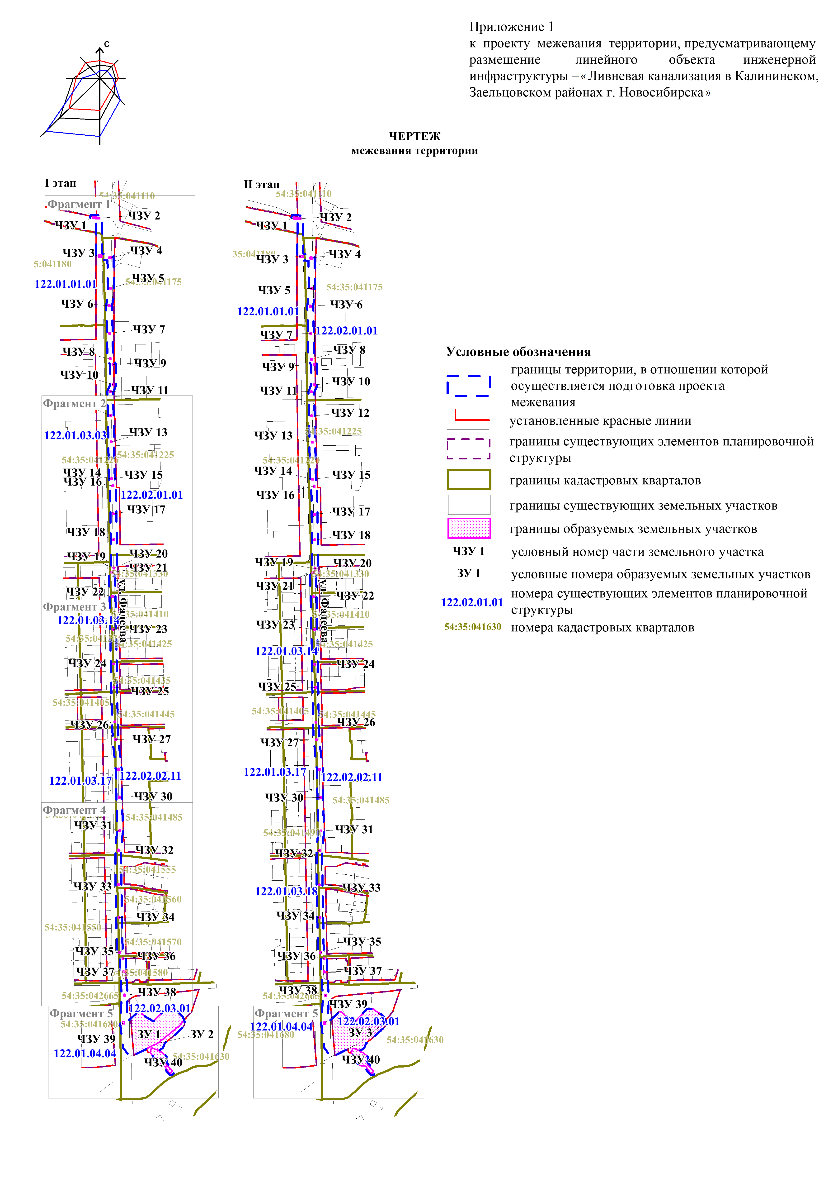
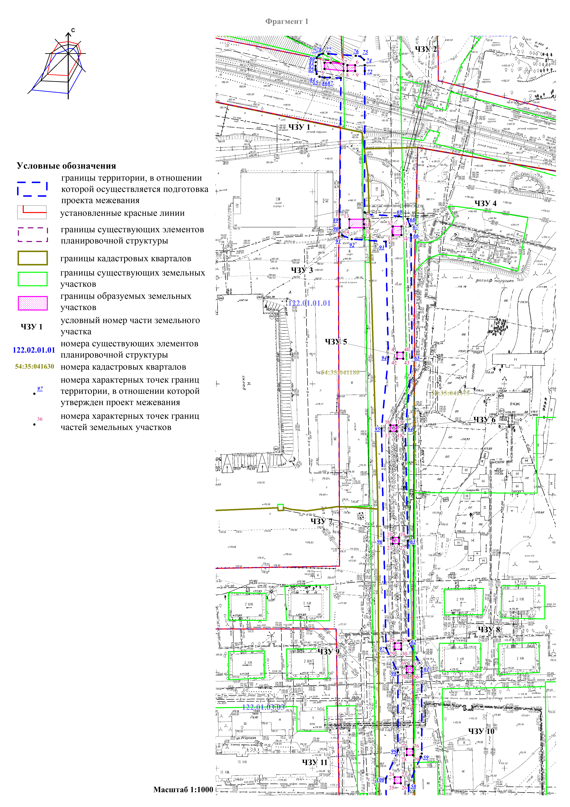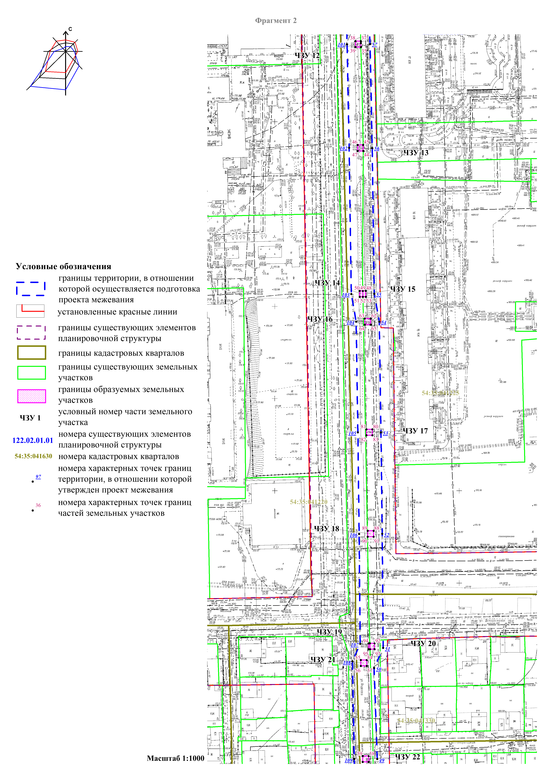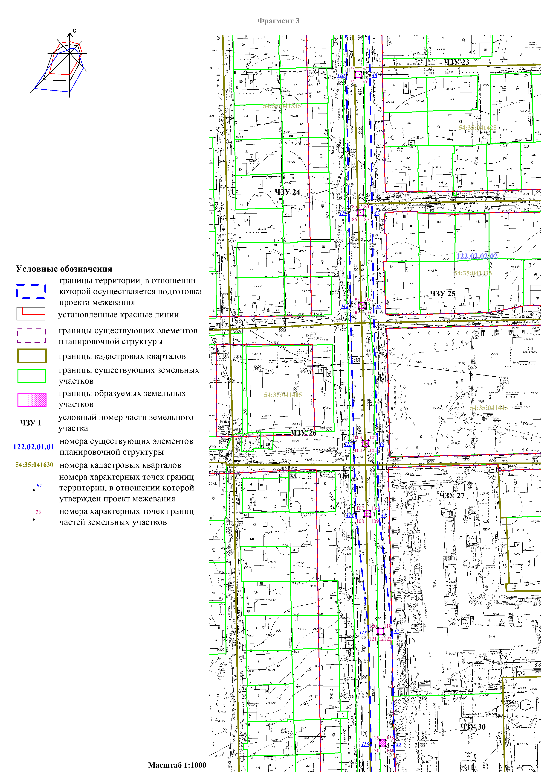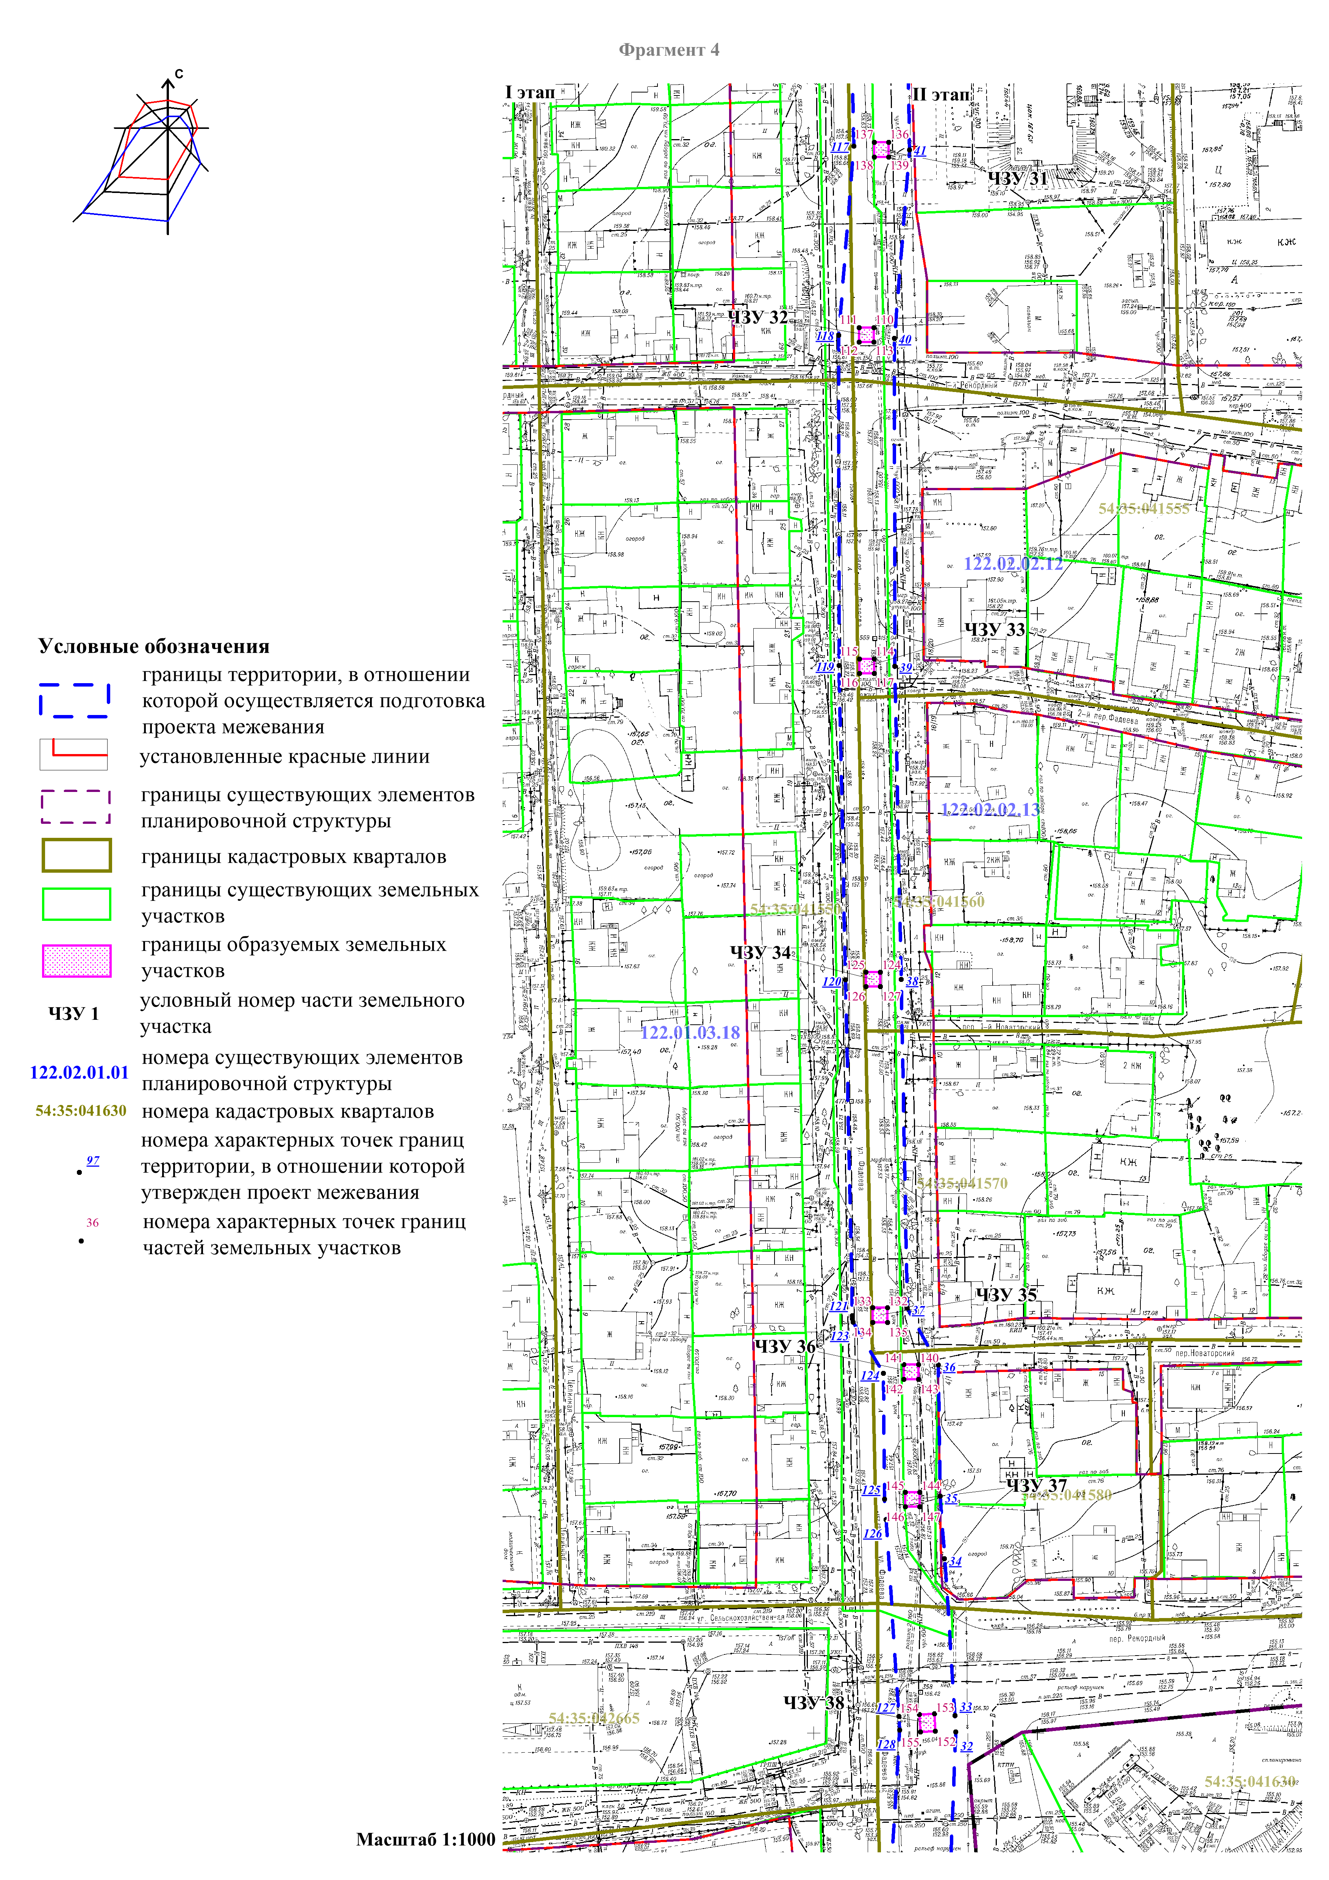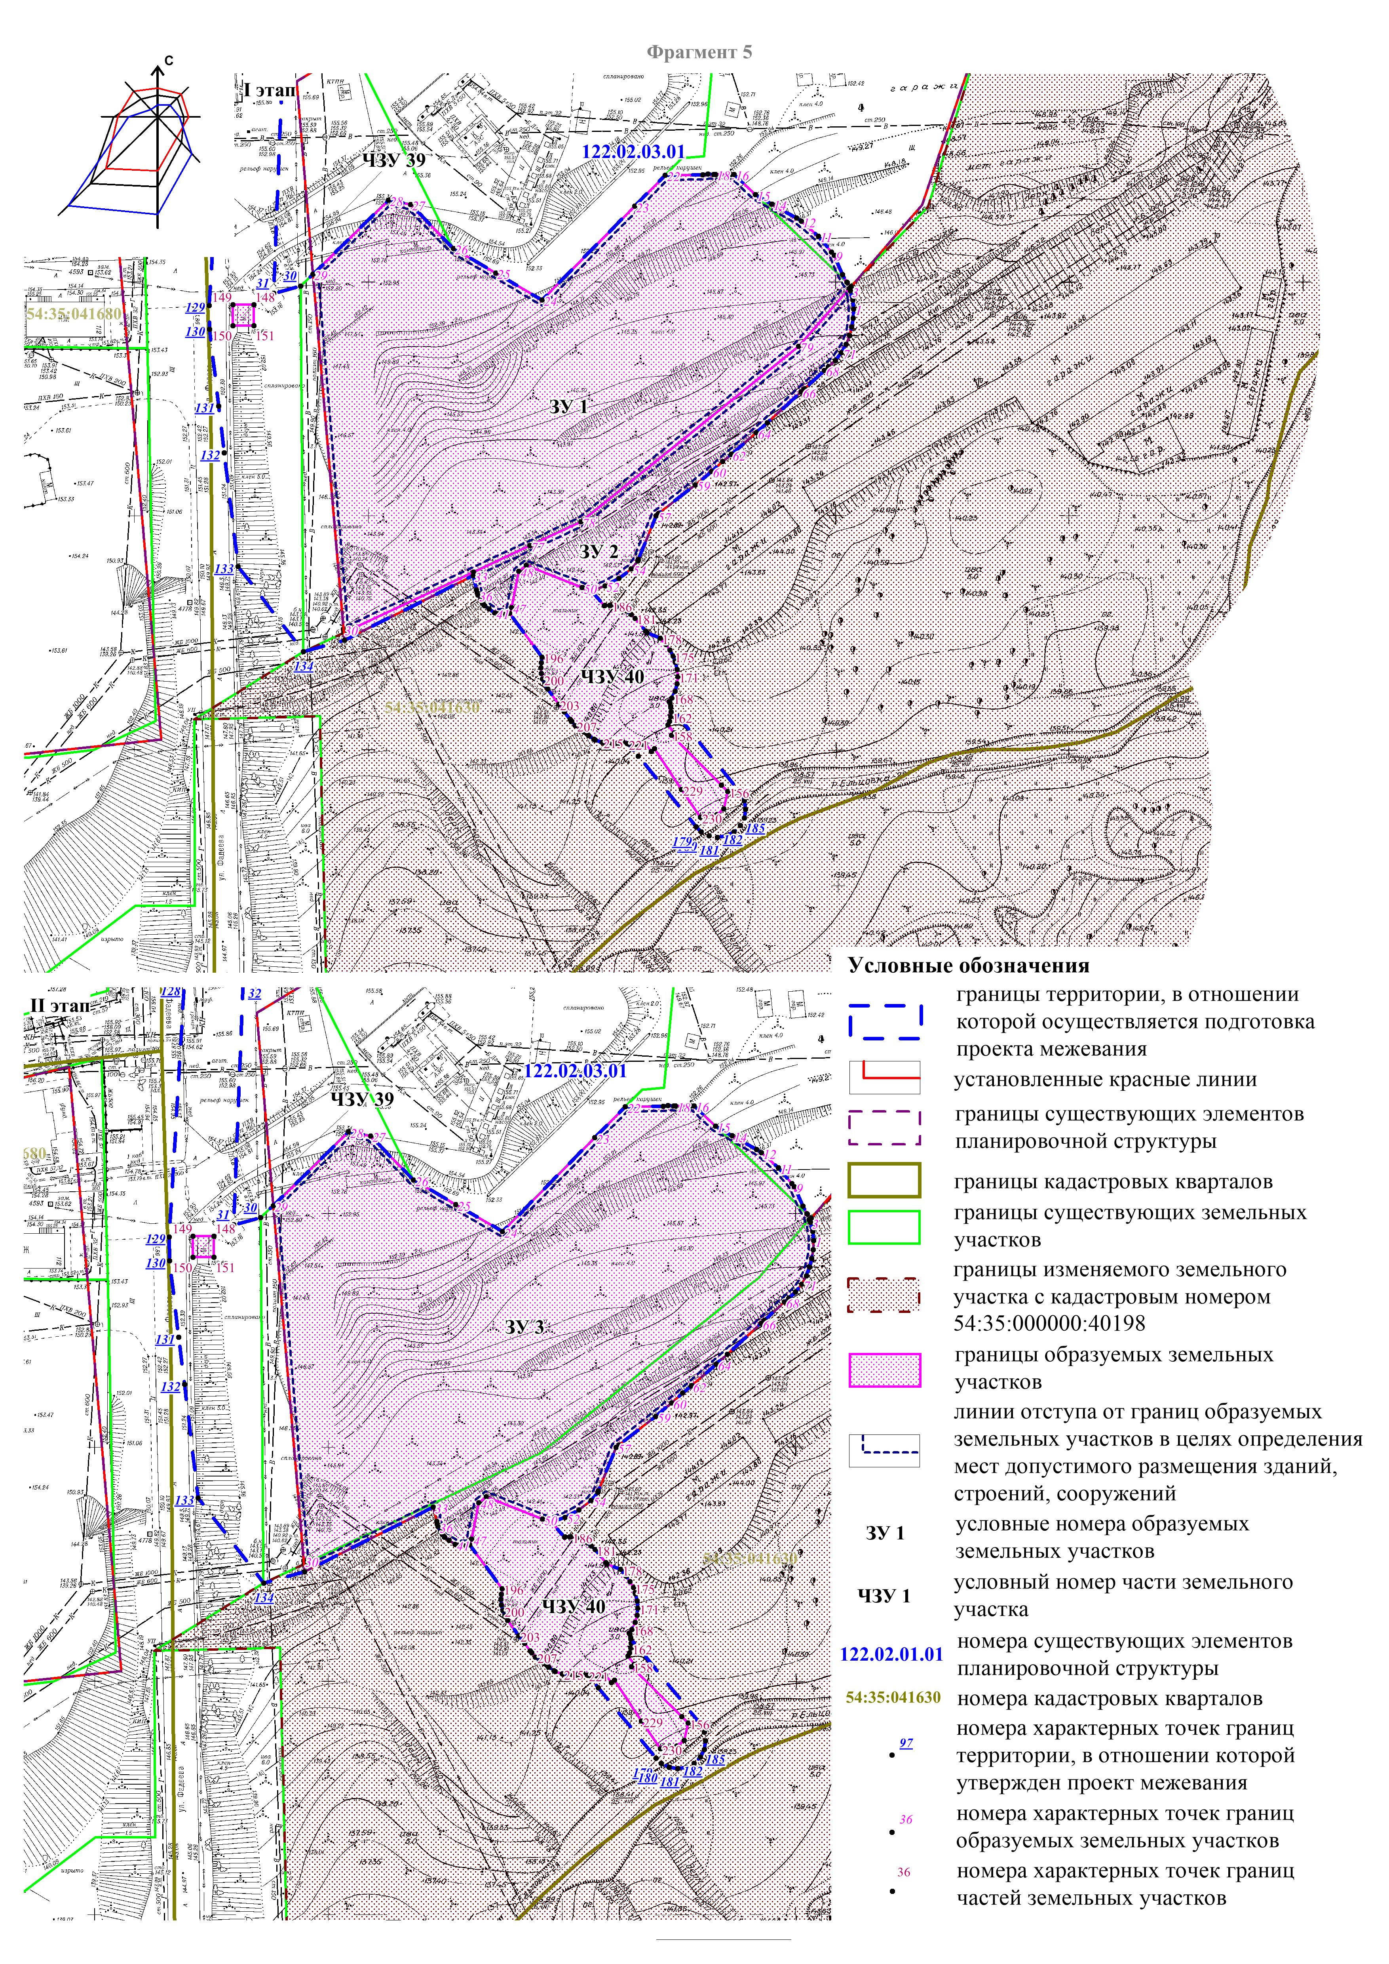___________
Приложение 2
к проекту межевания территории, предусматривающему размещение линейного объекта инженерной инфраструктуры местного значения – «Ливневая канализация в Калининском, Заельцовском районах г. Новосибирска»

ПЕРЕЧЕНЬ
образуемых земельных участков

Условный  номер земельного участка на чертеже межевания территории | Номера  характерных точек образуемого земельного участка | Кадастровые  номера земельных участков, из которых образуется  земельный  участок | Площадь земельного участка,  га | Способ образования  земельного участка | Вид разрешенного  использования образуемого  земельного участка,  предназначенного для  размещения линейного объекта и объектов  капитального строительства, проектируемых  в составе линейного  объекта | Адрес  земельного участка | Сведения об отнесении (неотнесении) образуемого земельного участка к территории общего пользования | Сведения об  отнесении образуемого земельного участка к определенной категории земель | Условные номера  образуемых земельных участков, кадастровые номера существующих земельных участков,  в отношении которых предполагаются их  резервирование и (или) изъятие для государственных или муниципальных нужд

1 | 2 | 3 | 4 | 5 | 6 | 7 | 8 | 9 | 10
ЭТАП I
ЗУ 1 | 4 – 31, 76 – 79 | 54:35:041630:4 | 0,6331 | Перераспределение земельного участка с кадастровым номером 54:35:041630:4 и земель, государственная собственность на которые не разграничена | Предоставление коммунальных услуг (3.1.1) – объекты, обеспечивающие поставку воды, тепла, электричества, газа, отвод канализационных стоков, очистку и уборку данных объектов (котельные, водозаборы, очистные сооружения, насосные станции, водопроводы, линии электропередачи, трансформаторные подстанции, газопроводы, линии связи, телефонные станции, канализации, стоянки, гаражи уборочной и аварийной техники, сооружения, необходимые для сбора и плавки снега) | Российская Федерация, Новосибирская область, городской округ город Новосибирск, город Новосибирск, ул. Фадеева, з/у 2б | Образуемый земельный участок не отнесен к территории общего пользования | Земли населенных пунктов | 54:35:041630:4
ЗУ 2 | 1 – 4, 31 – 79 | 54:35:000000:40198 | 0,0980 | Раздел земельного участка с кадастровым номером 54:35:000000:40198 c сохранением исходного в измененных границах |  | Российская Федерация, Новосибирская область, городской округ город Новосибирск, город Новосибирск, ул. Фадеева, з/у 2в | Образуемый земельный участок не отнесен к территории общего пользования | Земли населенных пунктов | -
ЭТАП II
ЗУ 3 | 1 – 75 | ЗУ 1 и ЗУ 2 | 0,7311 | Объединение земельных участков с условными номерами ЗУ 1 и ЗУ 2 | Предоставление коммунальных услуг (3.1.1) – объекты, обеспечивающие поставку воды, тепла, электричества, газа, отвод канализационных стоков, очистку и уборку данных объектов (котельные, водозаборы, очистные сооружения, насосные станции, водопроводы, линии электропередачи, трансформаторные подстанции, газопроводы, линии связи, телефонные станции, канализации, стоянки, гаражи уборочной и аварийной техники, сооружения, необходимые для сбора и плавки снега) | Российская Федерация, Новосибирская область, городской округ город Новосибирск, город Новосибирск, ул. Фадеева, з/у 2/1 | Образуемый земельный участок не отнесен к территории общего пользования | Земли населенных пунктов | -

_______________
Приложение 3
к проекту межевания территории, предусматривающему размещение линейного объекта инженерной инфраструктуры местного значения – «Ливневая канализация в Калининском, Заельцовском районах г. Новосибирска»

ПЕРЕЧЕНЬ
частей земельных участков, на которых линейный объект может быть размещен на условиях сервитута, публичного сервитута

Условные  номера частей земельных участков | Номера характерных точек частей  земельных  участков | Кадастровые номера существующих  земельных участков,  на которых линейный объект может быть размещен на условиях сервитута, публичного сервитута | Площадь  частей  земельных участков,  га | Правообладатель  (собственность/  аренда) | Цель установления сервитута,  публичного сервитута

1 | 2 | 3 | 4 | 5 | 6
ЧЗУ 1 | 1 – 5 | 54:35:000000:22696 | 0,0034 | Российская Федерация (собственность) | Для обеспечения строительства, реконструкции (или) эксплуатации объекта инженерной инфраструктуры местного значения
ЧЗУ 2 | 6 – 9 | 54:35:000000:10874 | 0,0012 | Город Новосибирск (собственность)
ЧЗУ 3 | 10 – 14 | 54:35:041180:8 | 0,0034 | Общая долевая (собственность)
ЧЗУ 4 | 31 – 34 | 54:35:000000:10874 | 0,0020 | Город Новосибирск (собственность)
ЧЗУ 5 | 40 – 43 | 54:35:000000:10874 | 0,0011 | Город Новосибирск (собственность)
ЧЗУ 6 | 15 – 18 | 54:35:000000:10874 | 0,0011 | Город Новосибирск (собственность)
ЧЗУ 7 | 19 – 22 | 54:35:000000:10874 | 0,0011 | Город Новосибирск (собственность) | Для обеспечения строительства, реконструкции (или) эксплуатации объекта инженерной инфраструктуры местного значения
ЧЗУ 8 | 27 – 30 | 54:35:000000:10874 | 0,0011 | Город Новосибирск (собственность)
ЧЗУ 9 | 66 – 70 | 54:35:000000:10874 | 0,0010 | Город Новосибирск (собственность)
ЧЗУ 10 | 76 – 79 | 54:35:000000:10874 | 0,0011 | Город Новосибирск (собственность)
ЧЗУ 11 | 23 – 26 | 54:35:000000:10874 | 0,0011 | Город Новосибирск (собственность)
ЧЗУ 12 | 35 – 39 | 54:35:000000:31704 | 0,0009 | Город Новосибирск (собственность)
ЧЗУ 13 | 44 – 47 | 54:35:000000:31704 | 0,0010 | Город Новосибирск (собственность)
ЧЗУ 14 | 49 – 52 | 54:35:000000:31704 | 0,0005 | Город Новосибирск (собственность)
ЧЗУ 15 | 48, 49, 52, 53 | - | 0,0005 | Город Новосибирск (собственность)
ЧЗУ 16 | 62 – 65 | - | 0,0011 | Город Новосибирск (собственность)
ЧЗУ 17 | 80 – 83 | - | 0,0011 | Город Новосибирск (собственность)
ЧЗУ 18 | 88 – 91 | - | 0,0011 | Город Новосибирск (собственность)
ЧЗУ 19 | 93 – 96 | 54:35:000000:31704 | 0,0002 | Город Новосибирск (собственность)
ЧЗУ 20 | 92, 93, 96, 97 | - | 0,0008 | Город Новосибирск (собственность)
ЧЗУ 21 | 54 – 57 | 54:35:000000:31704 | 0,0011 | Город Новосибирск (собственность)
ЧЗУ 22 | 58 – 61 | 54:35:000000:31704 | 0,0011 | Город Новосибирск (собственность)
ЧЗУ 23 | 72 – 75 | 54:35:000000:31704 | 0,0011 | Город Новосибирск (собственность)
ЧЗУ 24 | 84 – 87 | 54:35:000000:31704 | 0,0011 | Город Новосибирск (собственность) | Для обеспечения строительства, реконструкции (или) эксплуатации объекта инженерной инфраструктуры местного значения
ЧЗУ 25 | 98 – 101 | 54:35:000000:31704 | 0,0011 | Город Новосибирск (собственность)
ЧЗУ 26 | 102 – 105 | 54:35:000000:31704 | 0,0011 | Город Новосибирск (собственность)
ЧЗУ 27 | 106 – 109 | 54:35:000000:31704 | 0,0011 | Город Новосибирск (собственность)
ЧЗУ 28 | 119 – 122 | 54:35:000000:31704 | 0,0001 | Город Новосибирск (собственность)
ЧЗУ 29 | 118, 119, 122, 123 | - | 0,0009 | Город Новосибирск (собственность)
ЧЗУ 30 | 129 – 132 | - | 0,0010 | Город Новосибирск (собственность)
ЧЗУ 31 | 137 – 140 | - | 0,0011 | Город Новосибирск (собственность)
ЧЗУ 32 | 110 – 113 | 54:35:000000:31704 | 0,0011 | Город Новосибирск (собственность)
ЧЗУ 33 | 114 – 117 | 54:35:000000:31704 | 0,0011 | Город Новосибирск (собственность)
ЧЗУ 34 | 124 – 128 | 54:35:000000:31704 | 0,0011 | Город Новосибирск (собственность)
ЧЗУ 35 | 133 – 136 | 54:35:000000:31704 | 0,0011 | Город Новосибирск (собственность)
ЧЗУ 36 | 141 – 144 | - | 0,0011 | Город Новосибирск (собственность)
ЧЗУ 37 | 145 – 148 | - | 0,0011 | Город Новосибирск (собственность)
ЧЗУ 38 | 153 – 156 | - | 0,0013 | Город Новосибирск (собственность)
ЧЗУ 39 | 149 – 152 | - | 0,0020 | Город Новосибирск (собственность)
ЧЗУ 40 | 157 – 233 | 54:35:000000:40198 | 0,0969 | Город Новосибирск (собственность)

_____________

Приложение 4
к проекту межевания территории, предусматривающему размещение линейного объекта инженерной инфраструктуры местного значения – «Ливневая канализация в Калининском, Заельцовском районах г. Новосибирска»

ПЕРЕЧЕНЬ
координат характерных точек образуемых земельных участков

№  точки | Координаты
№  точки | X | Y

1 | 2 | 3
ЭТАП I
ЗУ 1
4 | 494547,22 | 4199304,22
5 | 494547,63 | 4199304,59
6 | 494548,45 | 4199303,75
7 | 494548,51 | 4199303,73
8 | 494550,12 | 4199302,83
9 | 494554,34 | 4199301,09
10 | 494555,04 | 4199300,50
11 | 494558,42 | 4199297,68
12 | 494561,65 | 4199294,07
13 | 494562,34 | 4199293,06
14 | 494565,39 | 4199287,83
15 | 494567,43 | 4199284,34
16 | 494571,87 | 4199279,80
17 | 494571,87 | 4199279,15
18 | 494571,85 | 4199275,80
19 | 494571,92 | 4199275,50
20 | 494571,97 | 4199274,22
21 | 494571,84 | 4199273,15
22 | 494571,79 | 4199265,09
23 | 494565,25 | 4199258,45
24 | 494545,42 | 4199238,47
25 | 494551,29 | 4199228,56
26 | 494556,63 | 4199219,55
27 | 494566,15 | 4199210,54
28 | 494567,10 | 4199205,76
29 | 494551,45 | 4199189,49
30 | 494475,43 | 4199195,22
31 | 494474,70 | 4199195,30
76 | 494487,41 | 4199223,18
77 | 494492,90 | 4199235,25
78 | 494497,91 | 4199246,24
79 | 494534,94 | 4199293,26
ЗУ 2
1 | 494542,76 | 4199305,08
2 | 494544,71 | 4199304,90
3 | 494546,64 | 4199304,45
4 | 494547,22 | 4199304,22
31 | 494474,70 | 4199195,30
32 | 494473,07 | 4199195,40
33 | 494486,61 | 4199223,11
34 | 494483,52 | 4199223,76
35 | 494482,95 | 4199223,89
36 | 494482,44 | 4199224,04
37 | 494481,32 | 4199224,55
38 | 494480,71 | 4199224,94
39 | 494480,17 | 4199225,47
40 | 494479,44 | 4199226,41
41 | 494478,62 | 4199227,62
42 | 494478,44 | 4199228,07
43 | 494478,32 | 4199229,30
44 | 494478,39 | 4199230,15
45 | 494478,49 | 4199230,77
46 | 494478,51 | 4199230,82
47 | 494479,70 | 4199231,19
48 | 494487,42 | 4199232,85
49 | 494488,69 | 4199234,46
50 | 494483,83 | 4199246,39
51 | 494483,17 | 4199248,29
52 | 494484,14 | 4199251,24
53 | 494485,68 | 4199254,21
54 | 494487,69 | 4199256,92
55 | 494489,40 | 4199258,33
56 | 494489,73 | 4199258,46
57 | 494499,00 | 4199262,36
58 | 494499,48 | 4199262,91
59 | 494505,54 | 4199270,84
60 | 494508,39 | 4199274,29
61 | 494510,42 | 4199276,74
62 | 494511,94 | 4199278,55
63 | 494512,04 | 4199278,68
64 | 494516,56 | 4199283,98
65 | 494518,65 | 4199286,34
66 | 494525,18 | 4199293,64
67 | 494525,87 | 4199294,41
68 | 494529,70 | 4199298,68
69 | 494530,42 | 4199299,58
70 | 494531,82 | 4199301,09
71 | 494533,46 | 4199302,39
72 | 494535,27 | 4199303,43
73 | 494537,10 | 4199304,18
74 | 494538,99 | 4199304,65
75 | 494540,83 | 4199305,00
76 | 494487,41 | 4199223,18
77 | 494492,90 | 4199235,25
78 | 494497,91 | 4199246,24
79 | 494534,94 | 4199293,26
ЭТАП II
ЗУ 3
1 | 494542,76 | 4199305,08
2 | 494544,71 | 4199304,90
3 | 494546,64 | 4199304,45
4 | 494547,22 | 4199304,22
5 | 494547,63 | 4199304,59
6 | 494548,45 | 4199303,75
7 | 494548,51 | 4199303,73
8 | 494550,12 | 4199302,83
9 | 494554,34 | 4199301,09
10 | 494555,04 | 4199300,50
11 | 494558,42 | 4199297,68
12 | 494561,65 | 4199294,07
13 | 494562,34 | 4199293,06
14 | 494565,39 | 4199287,83
15 | 494567,43 | 4199284,34
16 | 494571,87 | 4199279,80
17 | 494571,87 | 4199279,15
18 | 494571,85 | 4199275,80
19 | 494571,92 | 4199275,50
20 | 494571,97 | 4199274,22
21 | 494571,84 | 4199273,15
22 | 494571,79 | 4199265,09
23 | 494565,25 | 4199258,45
24 | 494545,42 | 4199238,47
25 | 494551,29 | 4199228,56
26 | 494556,63 | 4199219,55
27 | 494566,15 | 4199210,54
28 | 494567,10 | 4199205,76
29 | 494551,45 | 4199189,49
30 | 494475,43 | 4199195,22
31 | 494474,70 | 4199195,30
32 | 494473,07 | 4199195,40
33 | 494486,61 | 4199223,11
34 | 494483,52 | 4199223,76
35 | 494482,95 | 4199223,89
36 | 494482,44 | 4199224,04
37 | 494481,32 | 4199224,55
38 | 494480,71 | 4199224,94
39 | 494480,17 | 4199225,47
40 | 494479,44 | 4199226,41
41 | 494478,62 | 4199227,62
42 | 494478,44 | 4199228,07
43 | 494478,32 | 4199229,30
44 | 494478,39 | 4199230,15
45 | 494478,49 | 4199230,77
46 | 494478,51 | 4199230,82
47 | 494479,70 | 4199231,19
48 | 494487,42 | 4199232,85
49 | 494488,69 | 4199234,46
50 | 494483,83 | 4199246,39
51 | 494483,17 | 4199248,29
52 | 494484,14 | 4199251,24
53 | 494485,68 | 4199254,21
54 | 494487,69 | 4199256,92
55 | 494489,40 | 4199258,33
56 | 494489,73 | 4199258,46
57 | 494499,00 | 4199262,36
58 | 494499,48 | 4199262,91
59 | 494505,54 | 4199270,84
60 | 494508,39 | 4199274,29
61 | 494510,42 | 4199276,74
62 | 494511,94 | 4199278,55
63 | 494512,04 | 4199278,68
64 | 494516,56 | 4199283,98
65 | 494518,65 | 4199286,34
66 | 494525,18 | 4199293,64
67 | 494525,87 | 4199294,41
68 | 494529,70 | 4199298,68
69 | 494530,42 | 4199299,58
70 | 494531,82 | 4199301,09
71 | 494533,46 | 4199302,39
72 | 494535,27 | 4199303,43
73 | 494537,10 | 4199304,18
74 | 494538,99 | 4199304,65
75 | 494540,83 | 4199305,00
76 | 494487,41 | 4199223,18
77 | 494492,90 | 4199235,25
78 | 494497,91 | 4199246,24
79 | 494534,94 | 4199293,26

Примечания: система координат – МСК НСО.
_______________
Приложение 5
к проекту межевания территории, предусматривающему размещение линейного объекта инженерной инфраструктуры местного значения – «Ливневая канализация в Калининском, Заельцовском районах г. Новосибирска»

ПЕРЕЧЕНЬ
координат характерных точек частей земельных участков

№  точки | Координаты
№  точки | X | Y

1 | 2 | 3
ЧЗУ 1
1 | 496263,47 | 4199135,52
2 | 496266,93 | 4199135,50
3 | 496267,71 | 4199128,81
4 | 496267,74 | 4199125,56
5 | 496264,49 | 4199125,52
ЧЗУ 2
6 | 496266,24 | 4199141,57
7 | 496266,28 | 4199137,47
8 | 496263,28 | 4199137,44
9 | 496263,24 | 4199141,54
ЧЗУ 3
10 | 496181,55 | 4199145,30
11 | 496183,53 | 4199145,28
12 | 496186,03 | 4199145,25
13 | 496186,10 | 4199137,69
14 | 496181,60 | 4199137,64
ЧЗУ 4
31 | 496182,14 | 4199164,86
32 | 496182,19 | 4199160,36
33 | 496177,69 | 4199160,31
34 | 496177,64 | 4199164,81
ЧЗУ 5
40 | 496116,52 | 4199165,08
41 | 496116,56 | 4199161,83
42 | 496113,31 | 4199161,80
43 | 496113,27 | 4199165,05
ЧЗУ 6
15 | 496078,72 | 4199161,18
16 | 496078,76 | 4199157,93
17 | 496075,51 | 4199157,90
18 | 496075,47 | 4199161,15
ЧЗУ 7
19 | 496020,23 | 4199161,79
20 | 496020,26 | 4199158,54
21 | 496017,01 | 4199158,50
22 | 496016,97 | 4199161,75
ЧЗУ 8
27 | 495965,23 | 4199162,36
28 | 495965,26 | 4199159,11
29 | 495962,01 | 4199159,07
30 | 495961,97 | 4199162,32
ЧЗУ 9
66 | 495949,88 | 4199168,24
67 | 495953,13 | 4199168,21
68 | 495953,13 | 4199168,18
69 | 495953,16 | 4199165,09
70 | 495949,91 | 4199165,05
71 | 495949,88 | 4199168,21
ЧЗУ 10
76 | 496177,69 | 4199160,31
77 | 496177,64 | 4199164,81
78 | 496116,52 | 4199165,08
79 | 496116,56 | 4199161,83
ЧЗУ 11
23 | 495895,53 | 4199161,46
24 | 495895,56 | 4199158,21
25 | 495892,31 | 4199158,17
26 | 495892,28 | 4199161,42
ЧЗУ 12
35 | 495840,61 | 4199161,57
36 | 495842,79 | 4199161,53
37 | 495843,86 | 4199161,51
38 | 495843,89 | 4199158,71
39 | 495840,64 | 4199158,67
ЧЗУ 13
44 | 495784,32 | 4199162,29
45 | 495787,57 | 4199162,25
46 | 495787,6 | 4199159,26
47 | 495784,35 | 4199159,23
ЧЗУ 14
49 | 495708,53 | 4199161,21
50 | 495708,54 | 4199159,57
51 | 495705,29 | 4199159,54
52 | 495705,28 | 4199161,24
ЧЗУ 15
48 | 495708,51 | 4199162,82
49 | 495708,53 | 4199161,21
52 | 495705,28 | 4199161,24
53 | 495705,26 | 4199162,79
ЧЗУ 16
62 | 495693,43 | 4199165,34
63 | 495693,47 | 4199162,09
64 | 495690,22 | 4199162,06
65 | 495690,18 | 4199165,31
ЧЗУ 17
80 | 495633,43 | 4199165,64
81 | 495633,46 | 4199162,39
82 | 495630,22 | 4199162,36
83 | 495630,18 | 4199165,61
ЧЗУ 18
88 | 495578,43 | 4199165,72
89 | 495578,46 | 4199162,47
90 | 495575,21 | 4199162,44
91 | 495575,18 | 4199165,69
ЧЗУ 19
93 | 495517,46 | 4199163,01
94 | 495517,46 | 4199162,37
95 | 495514,21 | 4199162,33
96 | 495514,20 | 4199163,08
ЧЗУ 20
92 | 495517,43 | 4199165,62
93 | 495517,46 | 4199163,01
96 | 495514,20 | 4199163,08
97 | 495514,18 | 4199165,59
ЧЗУ 21
54 | 495508,43 | 4199161,25
55 | 495508,46 | 4199158,00
56 | 495505,21 | 4199157,97
57 | 495505,18 | 4199161,22
ЧЗУ 22
58 | 495456,43 | 4199161,77
59 | 495456,46 | 4199158,52
60 | 495453,22 | 4199158,48
61 | 495453,18 | 4199161,74
ЧЗУ 23
72 | 495386,43 | 4199162,46
73 | 495386,47 | 4199159,21
74 | 495383,21 | 4199159,17
75 | 495383,18 | 4199162,42
ЧЗУ 24
84 | 495312,43 | 4199162,86
85 | 495312,46 | 4199159,61
86 | 495309,21 | 4199159,58
87 | 495309,18 | 4199162,83
ЧЗУ 25
98 | 495262,43 | 4199163,13
99 | 495262,46 | 4199159,88
100 | 495259,21 | 4199159,85
101 | 495259,18 | 4199163,10
ЧЗУ 26
102 | 495188,44 | 4199164,26
103 | 495188,47 | 4199161,01
104 | 495185,22 | 4199160,98
105 | 495185,19 | 4199164,23
ЧЗУ 27
106 | 495150,44 | 4199164,84
107 | 495150,47 | 4199161,59
108 | 495147,22 | 4199161,55
109 | 495147,19 | 4199164,8
ЧЗУ 28
119 | 495087,28 | 4199168,29
120 | 495087,29 | 4199167,86
121 | 495084,04 | 4199167,82
122 | 495084,03 | 4199168,30
ЧЗУ 29
118 | 495087,25 | 4199171,11
119 | 495087,28 | 4199168,29
122 | 495084,03 | 4199168,30
123 | 495084,01 | 4199171,08
ЧЗУ 30
128 | 495027,25 | 4199171,67
129 | 495027,29 | 4199168,59
130 | 495024,04 | 4199168,61
131 | 495024,01 | 4199171,63
ЧЗУ 31
136 | 494955,25 | 4199172,33
137 | 494955,29 | 4199169,08
138 | 494952,04 | 4199169,05
139 | 494952,01 | 4199172,30
ЧЗУ 32
110 | 494913,92 | 4199168,58
111 | 494913,96 | 4199165,33
112 | 494910,71 | 4199165,29
113 | 494910,68 | 4199168,54
ЧЗУ 33
114 | 494839,92 | 4199167,87
115 | 494839,96 | 4199164,62
116 | 494836,70 | 4199164,58
117 | 494836,67 | 4199167,84
ЧЗУ 34
124 | 494691,71 | 4199166,03
125 | 494691,67 | 4199169,28
126 | 495087,25 | 4199171,11
127 | 495087,28 | 4199168,29
ЧЗУ 35
132 | 495027,25 | 4199171,67
133 | 495027,29 | 4199168,59
134 | 495024,04 | 4199168,61
135 | 495024,01 | 4199171,63
ЧЗУ 36
140 | 494682,13 | 4199176,15
141 | 494682,17 | 4199172,90
142 | 494678,92 | 4199172,86
143 | 494678,89 | 4199176,12
ЧЗУ 37
144 | 494653,64 | 4199176,14
145 | 494653,67 | 4199172,89
146 | 494650,42 | 4199172,86
147 | 494650,38 | 4199176,11
ЧЗУ 38
152 | 494600,25 | 4199179,04
153 | 494604,10 | 4199178,86
154 | 494603,95 | 4199175,52
155 | 494600,10 | 4199175,70
ЧЗУ 39
148 | 494545,03 | 4199176,75
149 | 494545,08 | 4199172,25
150 | 494540,58 | 4199172,21
151 | 494540,53 | 4199176,71
ЧЗУ 40
156 | 494439,88 | 4199277,11
157 | 494441,27 | 4199275,76
158 | 494452,05 | 4199265,13
159 | 494452,56 | 4199265,77
160 | 494454,28 | 4199264,40
161 | 494455,02 | 4199264,75
162 | 494456,00 | 4199265,03
163 | 494457,00 | 4199265,14
164 | 494457,99 | 4199265,08
165 | 494458,21 | 4199265,03
166 | 494458,94 | 4199264,87
167 | 494459,21 | 4199264,76
168 | 494460,02 | 4199265,34
169 | 494461,47 | 4199266,03
170 | 494462,99 | 4199266,46
171 | 494464,55 | 4199266,63
172 | 494466,11 | 4199266,52
173 | 494467,58 | 4199266,17
174 | 494467,82 | 4199266,08
175 | 494468,93 | 4199265,72
176 | 494470,26 | 4199265,04
177 | 494471,40 | 4199264,21
178 | 494472,85 | 4199263,04
179 | 494474,03 | 4199260,16
180 | 494474,39 | 4199259,87
181 | 494477,14 | 4199257,63
182 | 494477,99 | 4199256,80
183 | 494478,71 | 4199255,83
184 | 494479,28 | 4199254,77
185 | 494479,68 | 4199253,63
186 | 494479,91 | 4199252,45
187 | 494479,92 | 4199252,25
188 | 494479,93 | 4199251,21
189 | 494479,91 | 4199251,09
190 | 494483,17 | 4199248,29
191 | 494483,83 | 4199246,39
192 | 494488,69 | 4199234,46
193 | 494487,42 | 4199232,85
194 | 494479,70 | 4199231,19
195 | 494478,51 | 4199230,82
196 | 494469,04 | 4199237,67
197 | 494467,84 | 4199237,43
198 | 494466,69 | 4199237,35
199 | 494465,51 | 4199237,44
200 | 494464,34 | 4199237,71
201 | 494463,23 | 4199238,16
202 | 494462,21 | 4199238,75
203 | 494458,89 | 4199241,09
204 | 494457,28 | 4199242,30
205 | 494455,67 | 4199243,49
206 | 494455,24 | 4199243,81
207 | 494454,30 | 4199244,63
208 | 494453,48 | 4199245,62
209 | 494453,11 | 4199246,26
210 | 494452,87 | 4199246,53
211 | 494452,53 | 4199247,04
212 | 494452,11 | 4199247,49
213 | 494451,35 | 4199248,58
214 | 494451,21 | 4199248,83
215 | 494450,68 | 4199250,29
216 | 494450,39 | 4199251,90
217 | 494450,40 | 4199253,46
218 | 494450,49 | 4199253,82
219 | 494450,86 | 4199254,62
220 | 494450,77 | 4199254,75
221 | 494450,34 | 4199255,67
222 | 494450,28 | 4199255,90
223 | 494450,07 | 4199256,67
224 | 494449,98 | 4199257,70
225 | 494450,06 | 4199258,74
226 | 494450,27 | 4199259,54
227 | 494448,64 | 4199260,83
228 | 494449,18 | 4199261,51
229 | 494440,39 | 4199267,16
230 | 494434,42 | 4199271,17
231 | 494434,80 | 4199274,59
232 | 494436,18 | 4199276,22

____________

Приложение 6
к проекту межевания территории, предусматривающему размещение линейного объекта инженерной инфраструктуры местного значения – «Ливневая канализация в Калининском, Заельцовском районах г. Новосибирска»

СВЕДЕНИЯ
о границах территории, в отношении которой утвержден проект межевания

№  точки | Координаты
№  точки | X | Y

1 | 2 | 3
1 | 494542,76 | 4199305,08
2 | 494544,71 | 4199304,90
3 | 494546,64 | 4199304,45
4 | 494547,22 | 4199304,22
5 | 494547,63 | 4199304,59
6 | 494548,45 | 4199303,75
7 | 494548,51 | 4199303,73
8 | 494550,12 | 4199302,83
9 | 494554,34 | 4199301,09
10 | 494555,04 | 4199300,50
11 | 494558,42 | 4199297,68
12 | 494561,65 | 4199294,07
13 | 494562,34 | 4199293,06
14 | 494565,39 | 4199287,83
15 | 494567,43 | 4199284,34
16 | 494571,87 | 4199279,80
17 | 494571,87 | 4199279,15
18 | 494571,85 | 4199275,80
19 | 494571,92 | 4199275,50
20 | 494571,97 | 4199274,22
21 | 494571,84 | 4199273,15
22 | 494571,79 | 4199265,09
23 | 494565,25 | 4199258,45
24 | 494545,42 | 4199238,47
25 | 494551,29 | 4199228,56
26 | 494556,63 | 4199219,55
27 | 494566,15 | 4199210,54
28 | 494567,10 | 4199205,76
29 | 494551,45 | 4199189,49
30 | 494548,94 | 4199186,82
31 | 494547,43 | 4199181,01
32 | 494599,98 | 4199183,60
33 | 494603,61 | 4199183,51
34 | 494638,72 | 4199181,51
35 | 494652,74 | 4199180,71
36 | 494682,02 | 4199180,58
37 | 494694,80 | 4199173,74
38 | 494768,25 | 4199173,17
39 | 494838,25 | 4199172,47
40 | 494911,47 | 4199173,13
41 | 494953,58 | 4199176,94
42 | 495025,58 | 4199176,27
43 | 495086,28 | 4199175,68
44 | 495148,76 | 4199169,45
45 | 495186,76 | 4199168,87
46 | 495260,76 | 4199167,75
47 | 495310,76 | 4199167,47
48 | 495384,76 | 4199167,06
49 | 495454,76 | 4199166,37
50 | 495504,07 | 4199165,21
51 | 495514,97 | 4199170,17
52 | 495576,76 | 4199170,33
53 | 495631,76 | 4199170,25
54 | 495691,76 | 4199169,95
55 | 495706,84 | 4199167,43
56 | 495785,90 | 4199167,12
57 | 495842,18 | 4199166,57
58 | 495891,17 | 4199165,42
59 | 495906,17 | 4199172,10
60 | 495907,68 | 4199172,50
61 | 495952,23 | 4199172,91
62 | 495966,39 | 4199166,31
63 | 496018,55 | 4199166,39
64 | 496077,05 | 4199165,79
65 | 496114,07 | 4199169,63
66 | 496177,59 | 4199169,80
67 | 496182,19 | 4199169,50
68 | 496186,03 | 4199167,99
69 | 496187,46 | 4199163,62
70 | 496188,53 | 4199146,52
71 | 496189,63 | 4199145,66
72 | 496263,18 | 4199146,54
73 | 496266,18 | 4199146,57
74 | 496269,01 | 4199146,30
75 | 496270,82 | 4199144,33
76 | 496271,22 | 4199141,93
77 | 496272,33 | 4199127,56
78 | 496272,45 | 4199124,87
79 | 496271,82 | 4199122,84
80 | 496270,17 | 4199121,36
81 | 496268,10 | 4199121,00
82 | 496266,13 | 4199120,92
83 | 496264,36 | 4199120,85
84 | 496261,87 | 4199121,47
85 | 496260,48 | 4199123,00
86 | 496260,03 | 4199125,41
87 | 496259,95 | 4199128,29
88 | 496259,65 | 4199134,01
89 | 496186,15 | 4199132,69
90 | 496181,69 | 4199132,75
91 | 496177,69 | 4199133,92
92 | 496175,77 | 4199138,81
93 | 496174,30 | 4199156,63
94 | 496114,16 | 4199157,24
95 | 496077,14 | 4199153,29
96 | 496018,64 | 4199153,90
97 | 495962,86 | 4199154,51
98 | 495949,99 | 4199160,54
99 | 495909,41 | 4199160,13
100 | 495894,88 | 4199153,64
101 | 495842,27 | 4199154,07
102 | 495786,14 | 4199154,63
103 | 495706,85 | 4199154,93
104 | 495691,85 | 4199157,45
105 | 495631,85 | 4199157,75
106 | 495576,85 | 4199157,83
107 | 495517,30 | 4199157,82
108 | 495507,78 | 4199153,44
109 | 495454,85 | 4199153,88
110 | 495384,85 | 4199154,57
111 | 495310,85 | 4199154,97
112 | 495260,93 | 4199155,25
113 | 495186,93 | 4199156,37
114 | 495148,86 | 4199156,95
115 | 495085,67 | 4199163,21
116 | 495025,83 | 4199163,78
117 | 494954,53 | 4199164,50
118 | 494912,34 | 4199160,69
119 | 494838,49 | 4199159,99
120 | 494768,26 | 4199160,68
121 | 494693,26 | 4199161,42
122 | 494692,56 | 4199161,47
123 | 494691,79 | 4199161,61
124 | 494680,31 | 4199168,27
125 | 494652,13 | 4199168,25
126 | 494647,63 | 4199168,50
127 | 494603,59 | 4199170,91
128 | 494600,60 | 4199171,05
129 | 494545,00 | 4199167,21
130 | 494539,87 | 4199167,20
131 | 494523,48 | 4199169,01
132 | 494513,43 | 4199170,12
133 | 494489,07 | 4199172,81
134 | 494470,74 | 4199186,61
135 | 494473,07 | 4199195,40
136 | 494486,61 | 4199223,11
137 | 494483,52 | 4199223,76
138 | 494483,52 | 4199223,76
139 | 494482,95 | 4199223,89
140 | 494482,44 | 4199224,04
141 | 494481,32 | 4199224,55
142 | 494480,71 | 4199224,94
143 | 494480,17 | 4199225,47
144 | 494479,44 | 4199226,41
145 | 494478,62 | 4199227,62
146 | 494478,44 | 4199228,07
147 | 494478,32 | 4199229,30
148 | 494478,39 | 4199230,15
149 | 494478,49 | 4199230,77
150 | 494478,51 | 4199230,82
151 | 494469,04 | 4199237,67
152 | 494467,84 | 4199237,43
153 | 494466,69 | 4199237,35
154 | 494465,51 | 4199237,44
155 | 494464,34 | 4199237,71
156 | 494463,23 | 4199238,16
157 | 494462,21 | 4199238,75
158 | 494458,89 | 4199241,09
159 | 494457,28 | 4199242,3
160 | 494455,67 | 4199243,49
161 | 494455,24 | 4199243,81
162 | 494454,30 | 4199244,63
163 | 494453,48 | 4199245,62
164 | 494453,11 | 4199246,26
165 | 494452,87 | 4199246,53
166 | 494452,53 | 4199247,04
167 | 494452,11 | 4199247,49
168 | 494451,35 | 4199248,58
169 | 494451,21 | 4199248,83
170 | 494450,68 | 4199250,29
171 | 494450,39 | 4199251,90
172 | 494450,40 | 4199253,46
173 | 494450,49 | 4199253,82
174 | 494450,86 | 4199254,62
175 | 494450,77 | 4199254,75
176 | 494450,34 | 4199255,67
177 | 494450,28 | 4199255,90
178 | 494447,64 | 4199258,00
179 | 494432,37 | 4199270,17
180 | 494431,29 | 4199271,29
181 | 494430,42 | 4199272,95
182 | 494430,11 | 4199274,8
183 | 494430,38 | 4199276,66
184 | 494431,22 | 4199278,34
185 | 494432,53 | 4199279,68
186 | 494434,19 | 4199280,55
187 | 494436,05 | 4199280,87
188 | 494437,90 | 4199280,59
189 | 494439,58 | 4199279,75
190 | 494439,85 | 4199279,56
191 | 494455,12 | 4199267,38
192 | 494457,99 | 4199265,08
193 | 494458,21 | 4199265,03
194 | 494458,94 | 4199264,87
195 | 494459,21 | 4199264,76
196 | 494460,02 | 4199265,34
197 | 494461,47 | 4199266,03
198 | 494462,99 | 4199266,46
199 | 494464,55 | 4199266,63
200 | 494466,11 | 4199266,52
201 | 494467,58 | 4199266,17
202 | 494467,82 | 4199266,08
203 | 494468,93 | 4199265,72
204 | 494470,26 | 4199265,04
205 | 494471,40 | 4199264,21
206 | 494472,85 | 4199263,04
207 | 494474,03 | 4199260,16
208 | 494474,39 | 4199259,87
209 | 494477,14 | 4199257,63
210 | 494477,99 | 4199256,80
211 | 494478,71 | 4199255,83
212 | 494479,28 | 4199254,77
213 | 494479,68 | 4199253,63
214 | 494479,91 | 4199252,45
215 | 494479,92 | 4199252,25
216 | 494479,93 | 4199251,21
217 | 494479,91 | 4199251,09
218 | 494483,17 | 4199248,29
219 | 494484,14 | 4199251,24
220 | 494485,68 | 4199254,21
221 | 494487,69 | 4199256,92
222 | 494489,40 | 4199258,33
223 | 494489,73 | 4199258,46
224 | 494499,00 | 4199262,36
225 | 494499,48 | 4199262,91
226 | 494505,54 | 4199270,84
227 | 494508,39 | 4199274,29
228 | 494510,42 | 4199276,74
229 | 494511,94 | 4199278,55
230 | 494512,04 | 4199278,68
231 | 494516,56 | 4199283,98
232 | 494518,65 | 4199286,34
233 | 494525,18 | 4199293,64
234 | 494525,87 | 4199294,41
235 | 494529,70 | 4199298,68
236 | 494530,42 | 4199299,58
237 | 494531,82 | 4199301,09
238 | 494533,46 | 4199302,39
239 | 494535,27 | 4199303,43
240 | 494537,10 | 4199304,18
241 | 494538,99 | 4199304,65
242 | 494540,83 | 4199305,00

_____________

